成绩管理系统需求分析报告
1. 引言 2
1.1 编写目的 2
1.2 项目风险 2
1.3 文档约定 2
1.4 预期读者和阅读建议 2
1.5 产品范围 2
1.6 参考文献 3
2. 综合描述 3
2.1 产品的状况 3
2.2 产品的功能 3
2.3 用户类和特性 3
2.4 运行环境 3
2.5 设计和实现上的限制 4
2.6 假设和约束(依赖) 4
3. 外部接口需求 4
3.1 用户界面 4
3.2 软件接口 19
4. 系统用例设计 19
5. 系统功能需求 21
5.1 用例描述 21
5.2 用例业务流程描述 24
6. 其他非功能需求 30
6.1 性能需求 30
6.2 安全措施需求 30
6.3 安全性需求 30
6.4 软件质量属性 31
6.5 可拓展功能 31

1. 引言
本需求分析报告旨在详细阐述学生成绩管理系统的基本用户界面及其功能特性，帮助用户对该产品形成初步而全面的认知。建议在阅读本报告时，结合实际操作以增强理解。完成本文档的阅读后，用户应能够对系统的使用有一个清晰的把握。

1.1 编写目的
本报告旨在详细介绍学生成绩管理系统的基本情况，包括功能概述、系统架构及相关设计理念等方面。
当今时代下，随着信息化进程的不断推进，学生成绩管理系统已经成为学校信息网络中不可或缺的一部分，是学校数字化转型的重要标志。随着学生人数的不断增加、办学规模的不断扩大，传统的成绩管理方法效率低下，造成了许多人力资源的浪费，且最终效果不好。而使用学生成绩管理系统可以显著提高学生查询成绩的效率和校务人员的工作效率，为学生、教师、教务管理员提供便捷的服务；同时，通过系统化管理成绩数据，学校能够确保信息的准确性和一致性，提升学校管理的科学性；系统还可以帮助学校管理层对成绩进行统计与分析，从而更好地评估教学效果。总的来说，学生成绩管理系统将更好地推动整体教育质量的提升。

1.2 项目风险
- 任务提出者：需要在需求分析阶段明确说明软件需求，确保需求的准确性、可行性、完整性，保证所有需求均在需求分析阶段确定。
- 软件开发者：需要在需求分析阶段理解软件需求。
- 产品使用者：需要在需求分析阶段清晰描述软件需求，且需提出合理需求。

1.3 文档约定
- 正文风格：宋体，五号
- 一级标题：宋体，四号，加粗
- 二级标题：宋体，小四，加粗

1.4 预期读者和阅读建议
- 用户：阅读文档中软件界面相关部分，熟悉软件使用方法；其次阅读其他图示，如用例图、活动图等，并仔细阅读其相关解释，了解软件的功能和使用方法。
- 开发人员：仔细阅读文档中用例图、活动图等图示及相关解释，明确软件需求，按照需求对软件进行编码。
- 项目经理：阅读文档中软件需求，并阅读用例图、活动图等图示及相关解释，对软件开发任务进行合理编排与分配。
- 测试人员：阅读文档中用例与功能需求，了解后续测试方向。
- 文档编写人员：阅读文档约定，按照约定编写文档；阅读文档时尽可能对文档作出合理的修改和补充，使文档更加完善。

1.5 产品范围
本产品为学生成绩管理系统，主要提供给学校使用。学生和教师可以在系统中高效查询成绩、分析成绩，而教务管理员也可以使用此系统高效管理成绩。通过使用此系统，学校可以显著提升学生成绩管理工作的效率，确保成绩管理流程高效与流畅；同时教师和管理层可以通过数据分析功能，做出更科学的教学和管理决策，从而提升整体教育质量。
该软件产品的开发与学校整体业务紧密相连，旨在实现教育信息化的目标，提升学校的教学和管理水平，使学校在竞争日渐激烈的教育环境中保持竞争力，培养更多高质量人才。

1.6 参考文献
- 《软件项目报告模板》，邱元杰，电子科技大学
- 《软件项目报告样例文档》，电子科技大学软件工程课题组
- 成绩管理系统源代码（java）及说明文档，许毅，电子科技大学

2. 综合描述
这一部分将对学生成绩管理系统的作用范围以及其所运行的环境、使用软件的用户、对软件己知的限制、有关该软件的假设和依赖进行概述。

2.1 产品的状况
本学生成绩管理系统是基于学生成绩管理系统源代码（许毅，电子科技大学）进行开发改进的下一代产品，包含了部分拓展的新功能。

2.2 产品的功能
学生成绩管理系统包含学生、教师、系统管理员三大角色，用户可以使用其对应角色可以使用的功能。其中，每个角色可以使用的功能如下：
- 学生：个人信息查询、个人信息修改、成绩信息查询、课程信息查询
- 教师：个人信息查询、个人信息修改、开设课程、查询全部课程、登录成绩信息、统计成绩信息
- 系统管理员：个人信息修改、增加用户、删除用户
以表格形式表示用户对应的功能如下：
学生 | 教师 | 系统管理员
个人信息查询 | 个人信息查询 | 个人信息查询
个人信息修改 | 个人信息修改 | 个人信息修改
成绩信息查询 | 开设课程 | 增加用户
课程信息查询 | 查询全部课程 | 删除用户
加权均分查询 | 删除课程
 | 登录成绩信息
 | 统计成绩信息
 | 添加学生

2.3 用户类和特性
会使用本软件产品的主要用户为学生、教师、系统管理员三类。
- 学生：使用本软件查询考试成绩、获取课程信息等学习相关操作。
- 教师：使用本软件完成开设课程、查询课程、登录成绩、统计成绩等教学相关操作。
- 系统管理员：使用本软件完成用户的增加、删除等管理相关操作。

2.4 运行环境
- 硬件平台：电脑 CPU64位，主频 2.0GHz 及以上，内存 4GB 及以上，8 GB 以上最佳；硬盘空间 0.5GB 以上。
- 操作系统和版本：操作系统使用 64 位 windows 10 及以上版本。
- 软件环境：IntelliJ IDEA Community Edition 2024.2.1
- 支撑环境和版本：openjdk-22.0.2

2.5 设计和实现上的限制
- 采用 java 语言开发。

2.6 假设和约束(依赖)
用户有基本的电脑操作水平、对 java 语言基本了解，会使用 IDE 运行 java 程序。
- 用户按照软件说明正常使用软件。
- 用户运行环境配置无误。
- 限制在 windows 环境下使用。
- 于 2024.12.8 之前交付。

3. 外部接口需求

3.1 用户界面
本软件在用户界面方面，设计目的是尽可能为用户提供用户友善的界面。因此，软件的界面主要有以下特点：简单、清晰、易用。界面布局应该合理，突出功能重点。并且界面设计应该结合用户实际需求，考虑尽量使用用户比较熟悉的界面风格进行界面设计，减少用户的学习成本。错误信息应该单独弹窗显示，以起到突出警告的作用。
可能包含的软件组件包含：按钮、选择栏、选项按钮、文本框等。
显示格式方面，在按钮等界面中文字应该居中对齐，而在文本框等界面文字应当左对齐，总之文字对其方式应该符合直觉和业内一般界面设计标准。数字以阿拉伯数字方式表现，按照文字对其方式进行对齐。日期按照 xxxx.xx.xx 的格式进行表示。
接下来对需求分析阶段的原型图进行描述，对各个界面的基本功能进行简单介绍，与实际开发产品可能有不同之处。
主界面为登录界面，用户可以选择不同身份进行登录。在不同用户登录之后，在其对应的主界面应包含有其对应操作的内容。学生界面应该包含的内容：个人信息查询、个人信息修改、成绩信息查询、课程信息查询、加权均分查询；教师界面应该包含的内容：个人信息查询、个人信息修改、开设课程、查询全部课程、删除课程、登录成绩信息、统计成绩信息、添加学生；系统管理员界面应该包含的内容：个人信息查询、个人信息修改、增加用户、删除用户。
接下来结合原型图对各个界面进行阐述，介绍各个功能及按钮作用、展示界面信息显示风格，与实际开发产品可能略有不同：
3.1.1 登录界面
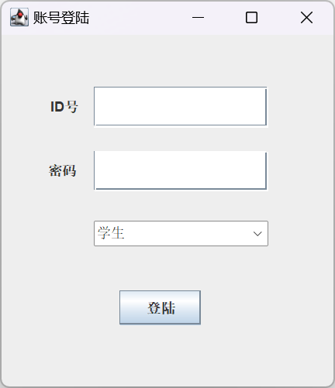
图3-1 账号登陆界面
- ID 号输入框
  - 单击输入框，输入 ID 号。
- 密码输入框
  - 单击输入框，输入密码。
- 身份选择下拉菜单
  - 单击身份选择下拉菜单，菜单展开。
  - 在展开的菜单中选择要进行登录的身份：学生/教师/系统管理员。
- 登录按钮
  - 单击登录按钮进行登陆。

3.1.2 登录错误界面
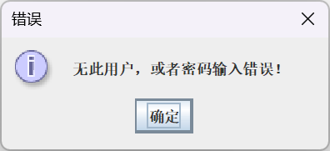
图 3-2 登录错误界面
- 确定按钮
  - 单击登录错误界面的确定按钮，登录错误界面消失。
  - 用户需重新在账号登录界面输入信息进行登录。

3.1.3 学生功能界面
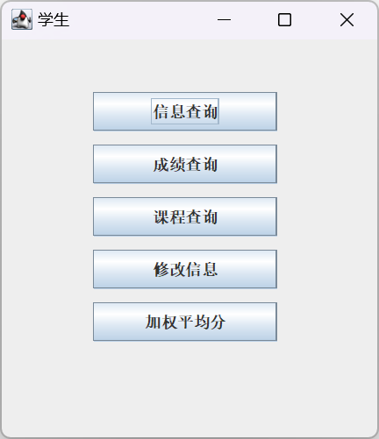
图 3-3 学生功能界面
- 信息查询按钮
  - 单击信息查询按钮，显示学生的基本信息。
- 成绩查询按钮
  - 单击成绩查询按钮，显示学生修读的课程的成绩。
- 课程查询按钮
  - 单击课程查询按钮，显示学生修读的课程。
- 修改信息按钮
  - 单击修改信息按钮，进入修改信息界面。
- 加权平均分按钮
  - 单击加权平均分按钮，显示学生修读的课程成绩、学分和学生的加权平均分。

3.1.4 信息查询界面
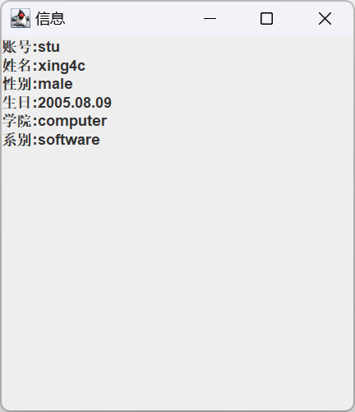
图 3-4 信息查询界面
- 本界面显示账号信息，无需用户交互，用户可在查询后关闭此界面。
- 后续教师个人信息查询及系统管理员个人信息查询界面与该界面基本相同。

3.1.5 成绩查询界面
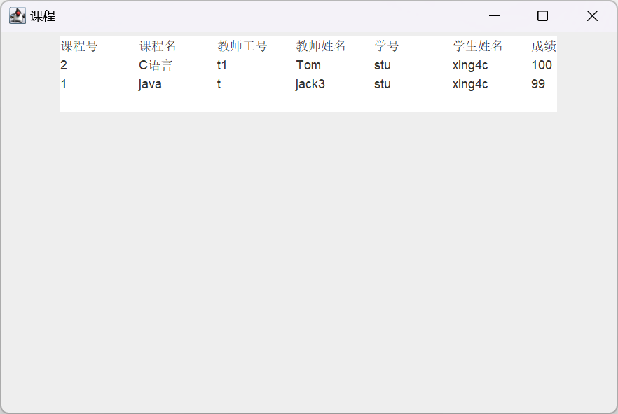
图 3-5 成绩查询界面
- 本界面显示学生成绩信息，无需用户交互，用户可在查询后关闭此界面。

3.1.6 课程查询界面
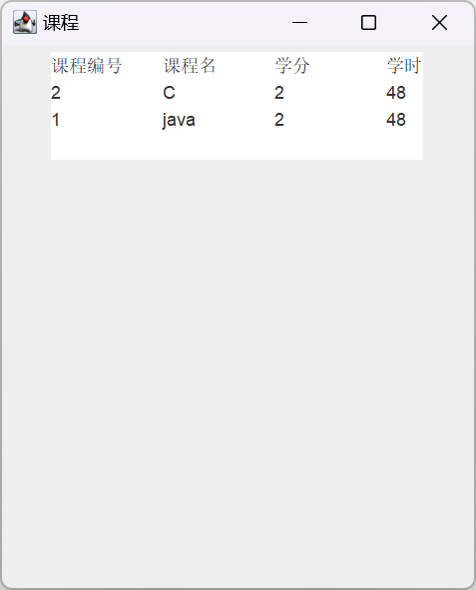
图 3-6 课程查询界面
- 本界面显示学生课程信息，无需用户交互，用户可在查询后关闭此界面。

3.1.7 修改信息界面
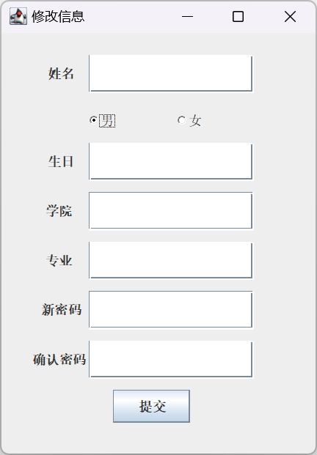
图 3-7 修改信息界面
- 姓名输入框
  - 单击输入框，输入姓名。
- 性别选择按钮
  - 单击按钮选择男/女性别。
- 生日输入框
  - 单击输入框，输入生日。
- 学院输入框
  - 单击输入框，输入学院。
- 专业输入框
  - 单击输入框，输入专业。
- 新密码输入框
  - 单击输入框，输入新密码。
- 确认密码输入框
  - 单击输入框，再次输入新密码。
- 提交按钮
  - 单击提交按钮，提交修改后的信息。
  - 若有信息未填写，则弹出提示界面，提示信息不能为空。
  - 若新密码与确认密码不同，则弹出提示界面，提示新密码与确认密码不同。
  - 若新密码不足 6 位，则弹出提示界面，提示密码至少需要 6 位。
  - 若符合要求，则弹出提示界面，提示修改信息成功。

3.1.8 加权平均分界面
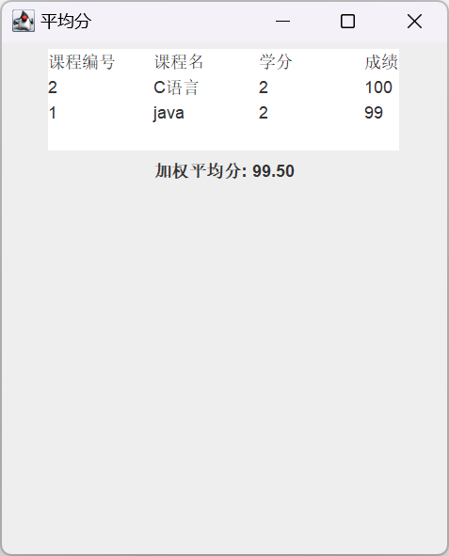
图 3-8 加权平均分界面
- 本界面显示学生加权平均分信息，无需用户交互，用户可在查询后关闭此界面。

3.1.9 教师功能界面
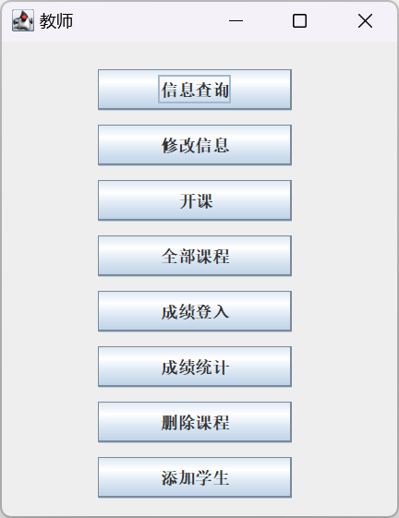
图 3-9 教师功能界面
- 信息查询按钮
  - 单击信息查询按钮，显示教师的基本信息。其界面与前述类似。
- 修改信息按钮
  - 单击修改信息按钮，进入修改信息界面。其界面与前述类似。
- 开课按钮
  - 单击开课按钮，进入开课界面。
- 全部课程按钮
  - 单击全部课程按钮，进入全部课程界面。
- 成绩登入按钮
  - 单击成绩登入按钮，进入成绩登入界面。
- 成绩统计按钮
  - 单击成绩统计按钮，进入成绩统计界面。
- 删除课程按钮
  - 单击删除课程按钮，进入删除课程界面。
- 添加学生按钮
  - 单击添加学生按钮，进入添加学生界面。

3.1.10 开课界面
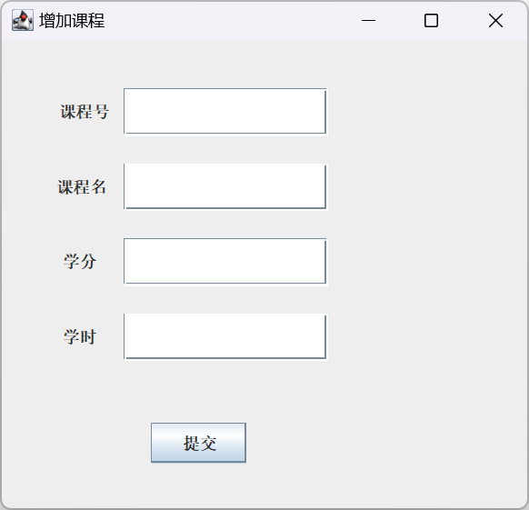
图 3-10 开课界面
- 课程号输入框
  - 单击输入框，输入课程号。
- 课程名输入框
  - 单击输入框，输入课程名。
- 学分输入框
  - 单击输入框，输入学分。
- 学时输入框
  - 单击输入框，输入学时。
- 提交按钮
  - 单击提交按钮，提交信息。

3.1.11 全部课程界面
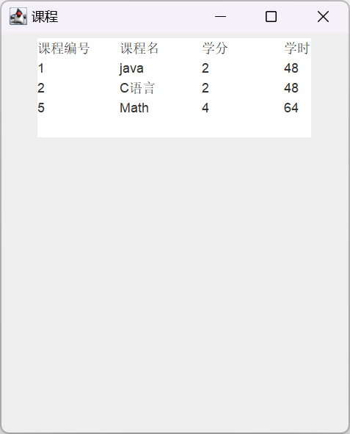
3-11 全部课程界面
- 本界面显示该名教师所开设的全部课程信息，无需用户交互，用户可在查询后关闭此界面。

3.1.12 成绩登入界面
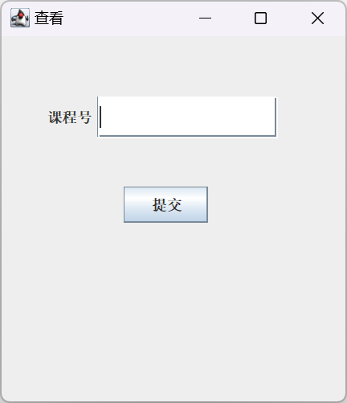
图 3-12-1 成绩登入界面图示1
- 课程号输入框
  - 单击输入框，输入课程号。
  - 如果输入不存在的课程号，弹出提示框，提示未开设此课程。
- 提交按钮
  - 单击按钮，提交信息，进入成绩登入界面的下一个界面。
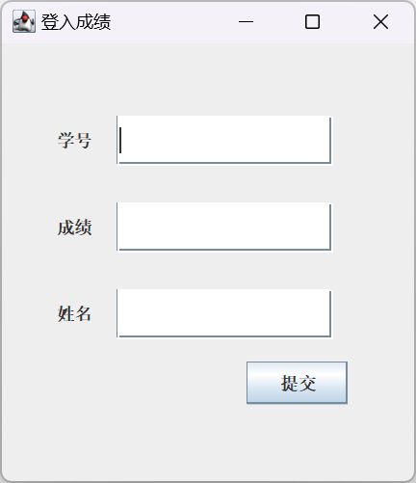
图 3-12-2 成绩登入界面图示 2
- 学号输入框
  - 单击输入框，输入学号。
- 成绩输入框
  - 单击输入框，输入成绩。
- 姓名输入框
  - 单击输入框，输入姓名。
- 提交按钮
  - 单击按钮，提交信息。

3.1.13 成绩统计界面
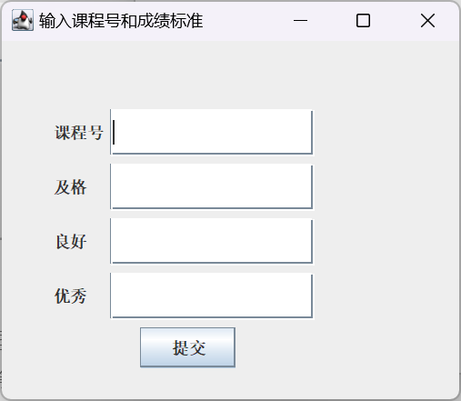
图 3-13-1 成绩统计界面图示 1
- 课程号输入框
  - 单击输入框，输入课程号
- 及格分数线输入框
  - 单击输入框，输入及格分数线
- 良好分数线输入框
  - 单击输入框，输入良好分数线
- 优秀分数线输入框
  - 单击输入框，输入优秀分数线
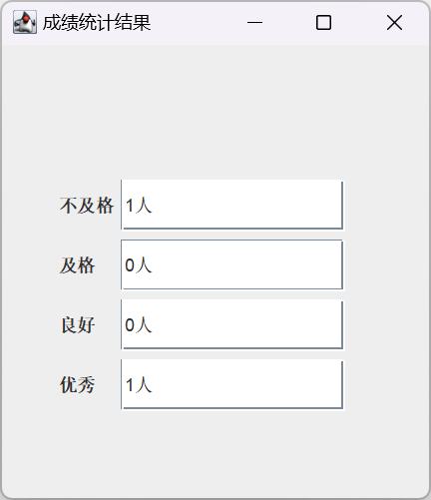
图 3-13-2 成绩统计界面图示 2
- 本界面显示成绩统计结果，无需用户交互，用户可在查询后关闭此界面。
3.1.14 删除课程界面
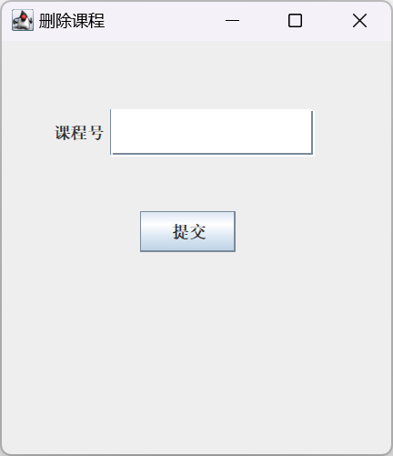
图 3-14 删除课程界面
- 课程号输入框
  - 单击输入框，输入课程号。
- 提交按钮
  - 单击提交按钮，提交信息。
  - 删除成功后弹出提示界面，课程删除成功。

3.1.15 添加学生界面
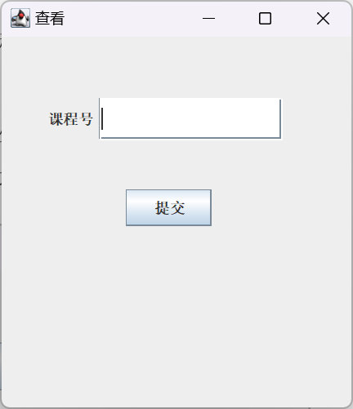
图 3-15-1 添加学生界面图示 1
- 课程号输入框
  - 单击输入框，输入课程号。
- 提交按钮
  - 单击提交按钮，提交输入信息。
  - 提交输入信息后，进入添加学生的下一个界面。
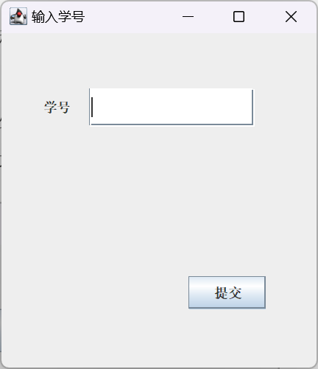
图 3-15-2 添加学生界面图示 2
- 学号输入框
  - 单击输入框，输入学号。
- 提交按钮
  - 单击提交按钮，提交输入信息。
  - 学号对应学生成功添加至对应课程后，弹出提示界面，提示学生添加成功。

3.1.16 管理员功能界面
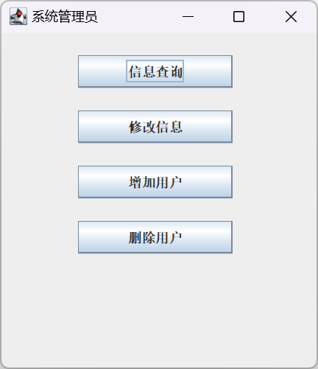
图 3-16 管理员功能界面
- 信息查询按钮
  - 单击信息查询按钮，显示管理员的基本信息，其界面与前述类似。
- 修改信息按钮
  - 单击修改信息按钮，进入修改信息界面，其界面与前述类似。
- 增加用户按钮
  - 单击增加用户按钮，进入增加用户界面。
- 删除用户按钮
  - 单击删除用户按钮，进入删除用户界面。

3.1.17 增加用户
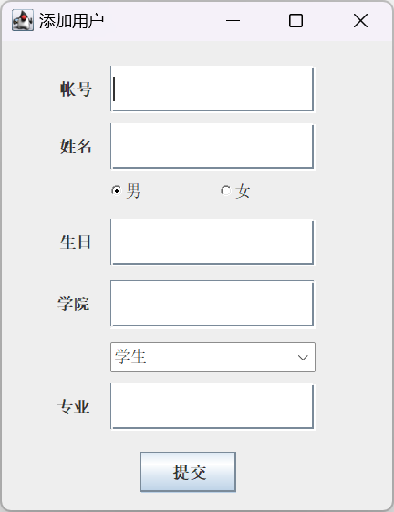
图 3-17 添加用户界面
- 账号输入框
  - 单击输入框，输入账号。
- 姓名输入框
  - 单击输入框，输入姓名。
- 性别选择按钮
  - 单击按钮，选择男/女性别。
- 生日输入框
  - 单击输入框，输入生日。
- 学院输入框
  - 单击输入框，输入学院。
- 身份下拉菜单
  - 单击下拉菜单，选择要添加的账号对应的身份：学生/教师/系统管理员。
- 专业输入框
  - 单击输入框，输入专业。
- 提交按钮
  - 单击按钮，提交输入的信息。

3.1.18 删除用户界面
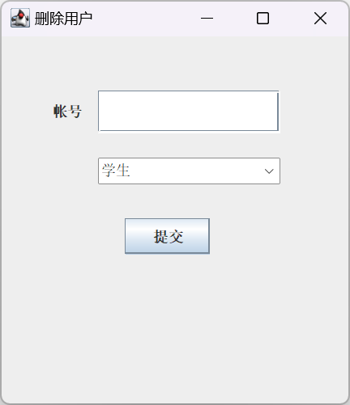
图 3-18 删除用户界面
- 账号输入框
  - 单击输入框，输入账号。
- 身份下拉菜单
  - 单击下拉菜单，选择要添加的账号对应的身份：学生/教师/系统管理员。
- 提交按钮
  - 单击提交按钮，提交输入的信息。

3.2 软件接口
- AWT 库

4. 系统用例设计
系统用例设计如下。其详细描述见 5.1 节用例描述。
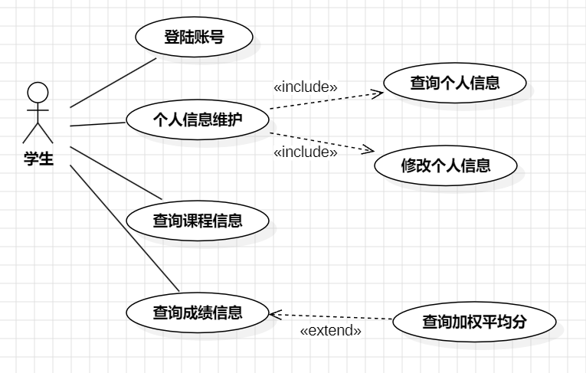
图 4-1 学生用户用例图
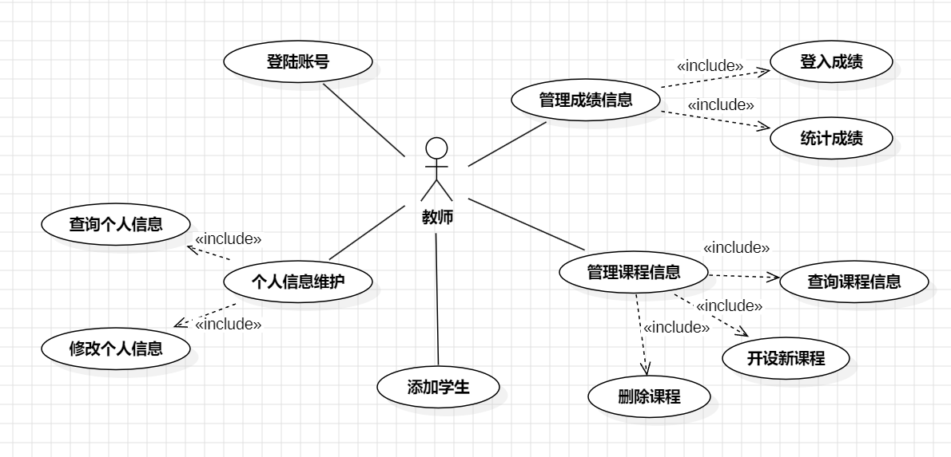
图 4-2 教师用户用例图
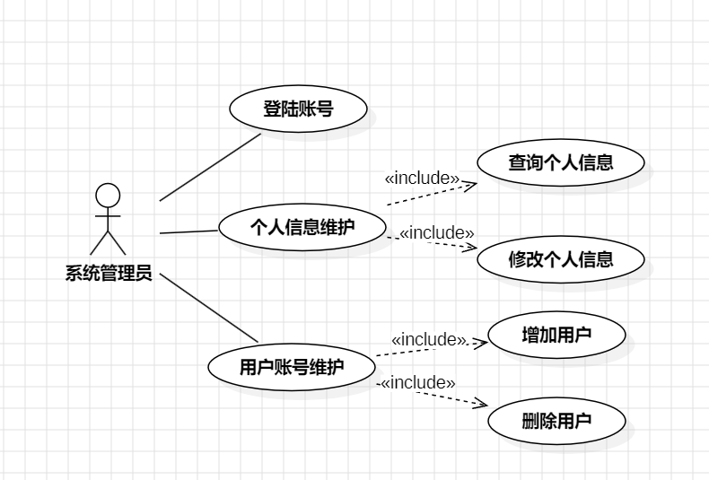
图 4-3 系统管理员用例图
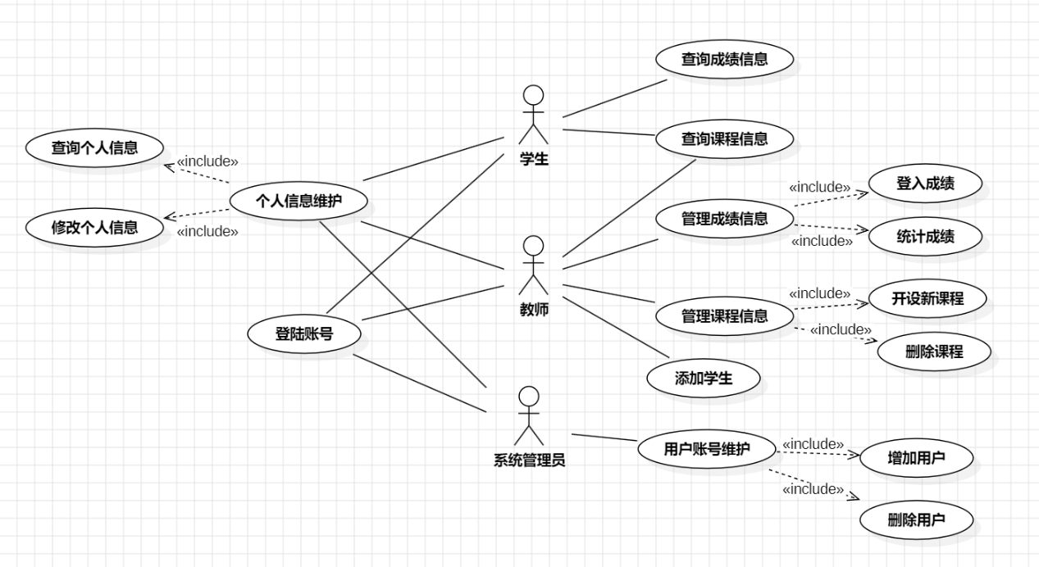
图 4-4 成绩管理系统用例图

5. 系统功能需求

5.1 用例描述
本节中将对系统的用例进行具体描述。

- 账号登录用例描述表
用例名 | 账号登录
简述 | 用户可以通过此用例登录账号。
主要参与者 | 学生、教师、系统管理员。
情景目标 | 实现不同身份用户的登录，使其可以使用系统。
前提条件 | 无。
触发事件 | 运行成绩管理系统代码。
场景描述 | - 输入账号  - 输入密码  - 选择用户身份  - 点击提交按钮，完成登录
异常处理 | - 账号或密码输入错误或与用户身份不符，弹出提示框进行提示。  - 用户尝试进行五次登录失败，则关闭系统。
后置条件 | 显示对应用户的功能界面。

- 个人信息维护用例描述表
用例名 | 个人信息维护
简述 | 用户可以通过此用例维护个人信息，包含个人信息的查询与修改。
主要参与者 | 学生、教师、系统管理员。
情景目标 | 实现个人信息查询与修改的功能。
前提条件 | 用户登录进入系统。
触发事件 | 用户选择使用相关功能。
场景描述 | - 单击查询信息按钮进入个人信息查询界面。  - 单击修改信息按钮进入个人信息修改界面。  - 在信息输入框输入所需的对应的信息  - 单击提交按钮完成修改。
异常处理 | - 新密码与确认密码不同，弹出提示框进行提示。  - 密码少于 6 位，弹出提示框进行提示。
后置条件 | 修改后，再次进行信息查询应该可以显示出修改后的信息。

- 成绩信息管理用例描述表
用例名 | 成绩信息管理
简述 | 学生查询成绩信息，教师登入学生成绩、统计学生成绩
主要参与者 | 学生、教师。
情景目标 | 实现查询成绩信息、登入成绩信息、统计成绩信息的功能。
前提条件 | 用户登录进入系统。
触发事件 | 用户选择使用相关功能。
场景描述 | 成绩查询：  - 点击成绩查询按钮进入界面，完成成绩查询。  成绩登入：  - 点击成绩登入按钮，进入成绩登入界面。  - 输入并提交课程号，进入下一界面。  - 输入学号、成绩等信息，提交信息，完成成绩登入。  成绩统计：  - 点击成绩统计按钮，进入成绩统计界面。  - 在输入框输入对应课程、每档分数等信息。  - 提交信息，完成成绩统计。
异常处理 | - 输入课程号不存在，弹出提示框，提示未开设此课程。  - 成绩登入输入学号不存在，弹出提示框，提示学号不存在。
后置条件 | 教师登入成绩后，学生应当可以查询到对应成绩。

- 课程管理用例描述表
用例名 | 课程管理
简述 | 教师通过此用例完成课程信息的查询、开设新课程、删除课程、为课程添加学生的操作。学生可以通过此用例完成课程信息的查询。
主要参与者 | 学生、教师。
情景目标 | 完成课程信息查询、开设新课程、删除课程、为课程添加学生功能。
前提条件 | 用户登录进入系统。
触发事件 | 用户选择使用相关功能。
场景描述 | 课程信息查询：  - 学生/教师点击课程查询/全部课程按钮，进入对应课程信息界面，显示该角色的所有课程。  开设新课程：  - 点击开课按钮，进入开设新课程的界面。  - 在输入框中输入开设新课程的对应信息。点击提交按钮，完成开课。  删除课程：  - 点击删除课程按钮，进入删除课程的界面。  - 在输入框中输入课程号，点击提交按钮，完成删除课程操作。  添加学生：  - 点击添加学生按钮，进入添加学生的界面。  - 在输入框中输入课程号和学生号，点击提交按钮，将相应学生信息添加到课程中。
异常处理 | - 课程号对应课程不存在，则弹出提示框，提示课程不存在。  - 学生号对应学生不存在，则弹出提示框，提示学生不存在。
后置条件 | - 开设新课后教师查询课程，显示的课程中应该增加新课。  - 删除课程后查询课程，显示的课程中应该删除新课。  - 为课程添加学生后，学生查询课程，显示的课程中应该增加新课。

- 用户账号维护用例描述表
用例名 | 用户账号维护
简述 | 系统管理员可以通过此用例完成对账号的维护，包括增加、删除用户。
主要参与者 | 系统管理员
情景目标 | 完成增加、删除用户的功能。
前提条件 | 用户登录进入系统。
触发事件 | 用户选择使用相关功能。
场景描述 | 增加用户：  - 点击增加用户按钮，进入增加用户界面。  - 在输入框中输入对应的信息，点击提交按钮，完成增加用户。  删除用户：  - 点击删除用户按钮，进入删除用户界面。  - 在输入框中输入对应的信息，点击提交按钮，完成删除用户。
异常处理 | - 添加用户时，如果用户已存在，弹出提示框，提示用户已存在。  - 删除用户时，如果用户不存在，弹出提示框，提示用户不存在。
后置条件 | - 在增加用户之后，新增的用户应当可以正常登录系统。  - 在删除用户之后，被删除的用户应当不能登录系统。

5.2 用例业务流程描述
本节将会用活动图对用例的业务流程进行详细描述。
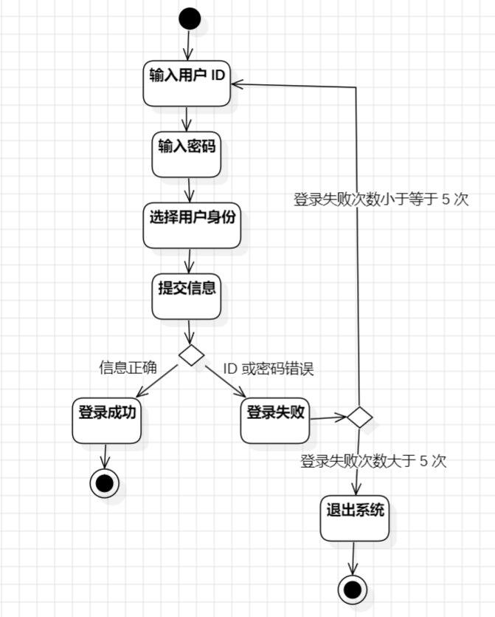
图 5-1 账号登录活动图
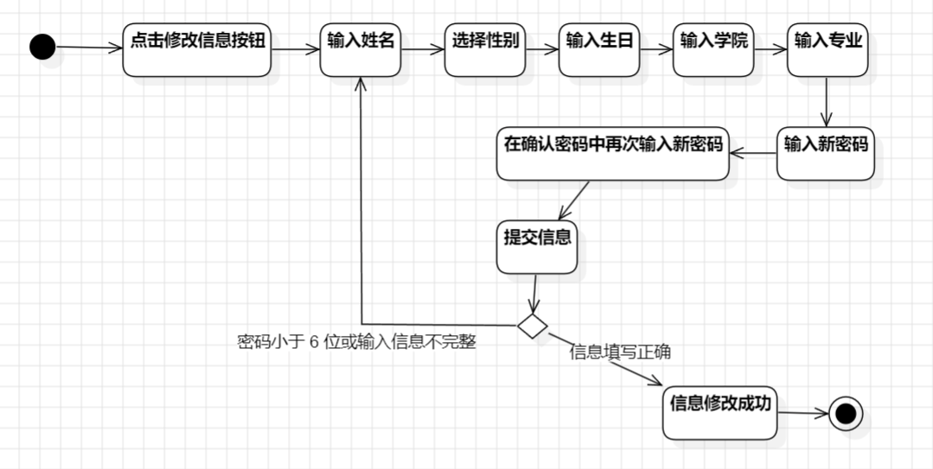
图 5-2 修改个人信息活动图
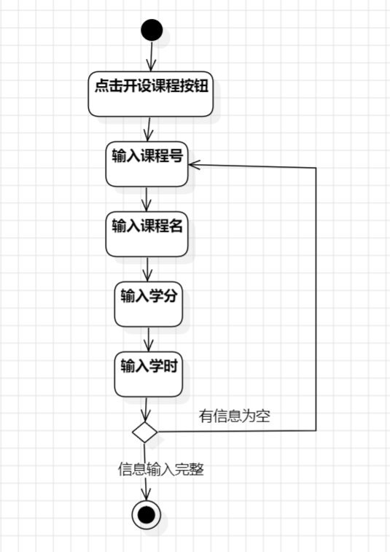
图 5-3 开设课程活动图
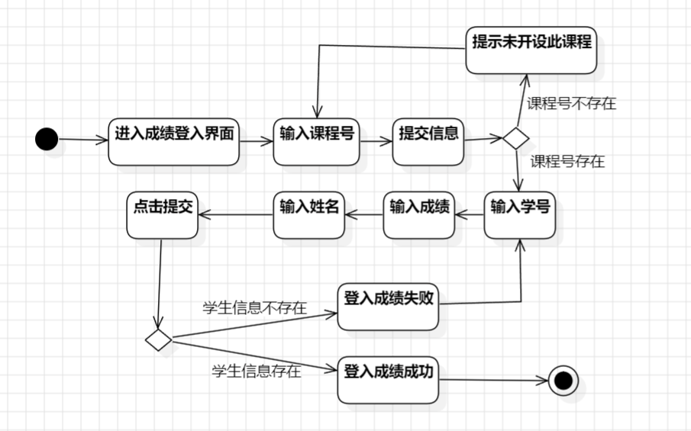
图 5-4 登入成绩活动图
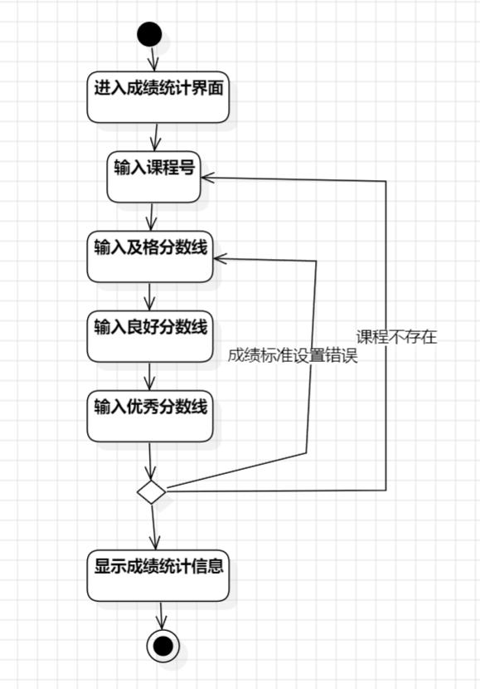
图 5-5 成绩统计活动图

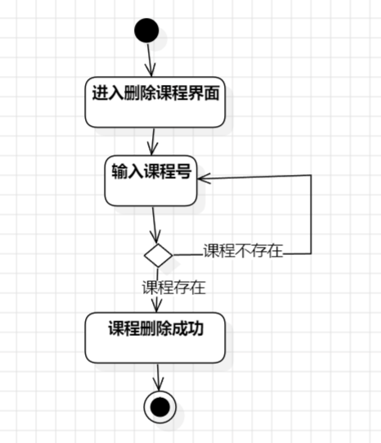
图 5-6 删除课程活动图
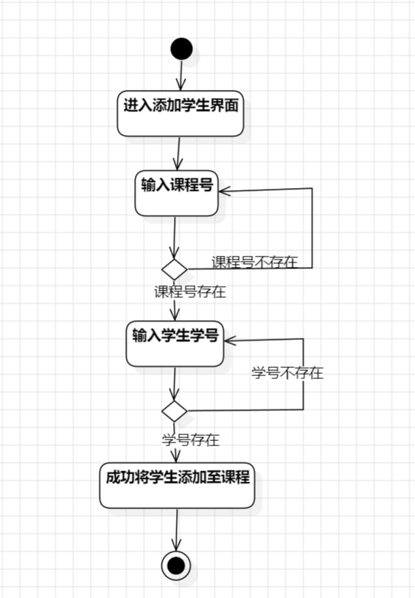
图 5-7 添加学生活动图
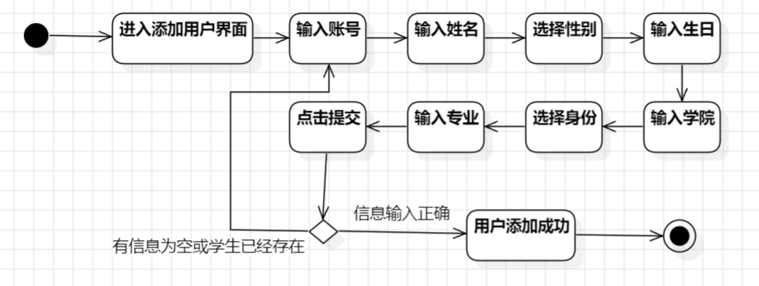
图 5-8 添加用户活动图
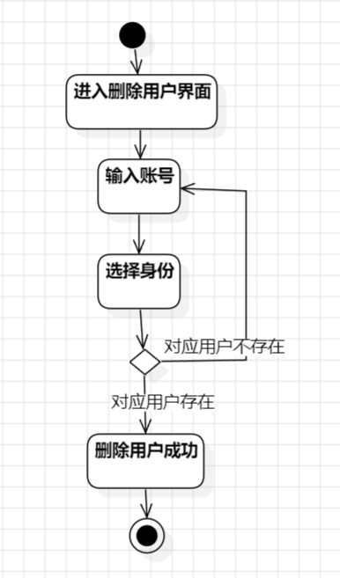
图 5-9 删除用户活动图

6. 其他非功能需求

6.1 性能需求
- 系统运行速度必须较快，能对于用户的操作进行快速响应，响应时间应该在1秒内，使用户对于系统响应时间无感，让用户没有等待体验，提升用户对于系统的信任程度。
- 系统仅支持单用户使用。
- 系统需求一定量预留的磁盘容量存储数据，且需求一定的主存空间保证系统的运行。具体性能需求见前文硬件环境要求一节。开发时应保证系统空间大小保持在限制内。
- 开发时应该考虑到学校硬件条件及用户群体，结合实际情景，确定系统性能。

6.2 安全措施需求
- 用户输入密码错误超过 5 次之后，应当退出系统。
- 系统对持久化存储的文件进行读写时，应确保文件不会丢失。应当确保系统具有一定备份恢复能力，在覆盖写入文件前需先进行文件备份，确保系统断电停止运行时本地存储的数据不会丢失。
- 系统删除数据时应该确保正确删除需要删除的数据，不删除多余数据，且必须将需要删除的数据完全删除。对于需要删除的数据，与其有关联的数据也必须彻底删除。删除数据前，也需要对原文件先进行文件备份。删除之后确定删除无误，再将备份删除。
- 系统应定期备份自身数据，保证出现问题时可以从之前的快照恢复系统本身。

6.3 安全性需求
- 每个用户仅能进行其权限对应的操作，系统应对用户进行鉴权。
- 系统不应直接将数据暴露于用户，确保存储的用户隐私信息不会泄露。

6.4 软件质量属性
- 软件应该确保用户容易上手使用，有足够的易用性。
- 软件应该确保高内聚低耦合，确保软件的可维护性。
- 系统应该确保长时间稳定运行，平均无故障时间应该达到可以接受的水平。

6.5 可拓展功能
这些功能作为系统的可拓展功能，可以视实际开发情况选择性进行开发。如果开发进度或开发人员能力不允许时，可以考虑暂不在系统中添加以下可拓展功能，而是在后续更新或下一个系统的迭代开发时再进行实现。
- 为系统数据进行加密存储，确保用户隐私不会泄露。
- 让系统支持并发处理，使多用户同时使用系统。

成绩管理系统概要设计报告

1.引言 1
1.1 编写目的 1
1.2 预期读者和阅读建议 2
2.设计概述 2
2.1 限制和约束 2
2.2 设计原则和设计要求 2
3.系统逻辑设计 3
3.1系统组织设计 3
3.2 系统结构设计 3
3.2.1系统特性表 3
3.3类结构设计 4
3.3.1基本类设计 4
3.3.2关键处理过程或者算法的设计 5
4.系统出错处理设计 7
4.1系统出错处理表 7
4.2维护处理过程表 8

- 引言
在当今社会，计算机和软件技术已经渗透进各行各业，极大提高了生产效率，推动了经济与文化的快速发展。在这种背景下，将软件工程技术引入校园，如设计一款成绩管理系统，不仅可以提高校务管理的效率，还能更好地辅助学生的学习与生活。因此我们需要深入了解学校的实际需求，将软件技术与校园工作实际相结合，通过软件技术创造出更大价值。

1.1 编写目的
本概要设计报告旨在对“成绩管理系统”的设计进行概括描述，概述系统的架构、主要功能模块以及设计理念。不仅使用户对软件的基本设计有大致了解，还为开发人员、测试人员以及其他项目相关人员提供了系统设计的整体视图和实现框架，作为后续详细设计和开发的基础。

1.2 预期读者和阅读建议
本文档第二部分“设计概述”主要讲述该成绩管理系统的限制与约束，以及需要实现的功能，并说明需要遵循的设计原则与要求。第三部分“系统逻辑设计”主要讲述的是整个成绩管理系统的设计，分为系统组织设计、系统结构设计、类结构设计三个部分。第四部分“系统出错处理设计”描述系统发生外界及内在错误时，所提供的错误信息及处理方法，它包括系统出错处理表及维护处理过程表。
- 开发人员；阅读产品的系统设计，了解产品的架构。
- 测试人员；根据软件的设计介绍思考测试用例的设计。
- 文档编写人员；根据实际软件不断调整报告的编写。

- 设计概述
本部分主要讲述该成绩管理系统的限制与约束，以及需要实现的功能，并说明需要遵循的设计原则与要求。

2.1 限制和约束
- 技术条件：以现有的代码为基础，根据需求分析阶段的目标需求进行一定的修改。并根据程序自身需要，对代码逻辑进行适当的调整，在保障程序稳定运行的基础上修改、拓展现有功能
- 开发环境：使用IDEA 2021.1.1进行程序编写，用IDE-eclipse 4.27.0进行使用、调试。
- 时间限制；约5周时间完成该项目开发。
在上述条件下，需要实现以下三个模块的功能：
- 学生：个人信息查询、修改、成绩信息查询（显示加权平均分）、课程信息查询
- 教师：个人信息查询、修改、课程信息查询、开设新课程、登录成绩、修改成绩、成绩分段统计
- 教务管理员：个人信息查询、修改、增加用户、删除用户

2.2 设计原则和设计要求
- 命名规则；大驼峰命名法,根据构件的英文翻译进行命名。
- 模块独立性原则：根据功能划分为多个模块，各模块之间相互独立、互不干扰。
- 数据库设计规则：具有一定的防护能力，通过定期备份来防止数据丢失。
- 开闭原则：对外延具有开放性，对代码块进行不同程度封装，对数据库的数据进行加密，防止恶意访问或意外导致的数据丢失。
- 安全性和保密原则：服务器的管理员享有对该系统的所有权限。老师享有对该系统成绩录入、开设课程、查询信息等的权限。学生享有对学生信息的添加、删除、修改（写入与读出）等权限。
- 系统灵活性要求：系统所用于实现功能的代码内容应当格式标准，有简洁明了的注释以便用于代码复用和后期系统维护。
- 系统易操作性要求：系统应易于操作，指令易于用户阅读和理解。
- 系统可维护性要求：开发过程中应通过提高各模块的内聚度，减低各模块的耦合度等方法来提高软件的可维护性。并且通过四种维护性活动：改正性维护、适应性维护、完善性维护、预防性维护来进行维护。

- 系统逻辑设计
本部分主要讲述的是整个成绩管理系统的设计，分为系统组织设计、系统结构设计、类结构设计三个部分。

3.1系统组织设计
系统组织设计通过系统组织表描述本系统由哪些子系统(模块)组成，这些子系统与业务职能之间的关系。如下：
表3-1 系统组织设计表
子系统编号 | 英文名称 | 中文名称 | 业务职能
1 | User | 账号管理 | 负责用户账号管理的相关功能
2 | Grade | 成绩管理 | 负责成绩管理的相关功能
3 | Course | 课程管理 | 负责课程管理的相关功能

3.2 系统结构设计
本节将对系统特性作较为详细的描述。
系统用例模块映射表说明每个子模块实现那些用例或者用例的一部分。

3.2.1系统特性表
表3-2-1 账号管理模块设计表
子系统编号：1
子系统英文名称：User
子系统中文名称：账号管理
特性编号 | 系统特征  英文名称 | 系统特征  中文名称 | 操作功能
1 | Login | 账号登陆 | 用户登陆账号，进入对应功能界面
2 | AddUser | 增加账号 | 系统管理员添加用户账号
3 | DeleteUser | 删除账号 | 系统管理员删除用户账号
4 | Info | 查询个人信息 | 显示用户的个人信息
5 | EditInfo | 修改个人信息 | 用户修改个人信息
6 | AddStu | 给添加学生 | 给课程添加学生

表3-2-2 成绩管理模块设计表
子系统编号：2
子系统英文名称：Grade
子系统中文名称：成绩管理
特性编号 | 系统特征  英文名称 | 系统特征  中文名称 | 操作功能
1 | GradeEnetr | 登录成绩 | 输入登记学生课程成绩
2 | GradeInfo | 查询成绩 | 查询显示课程对应成绩
3 | GradeSort | 统计成绩 | 显示学生成绩的统计结果
4 | AverageGrade | 加权平均分 | 显示学生课程的加权平均分

表3-2-3 课程管理模块设计表
子系统编号：3
子系统英文名称：Course
子系统中文名称：课程管理
特性编号 | 系统特征  英文名称 | 系统特征  中文名称 | 操作功能
1 | CourseView | 查询课程 | 查询显示对应课程信息
2 | AddCourse | 开设新课程 | 教师添加新的课程
3 | Deleteourse | 删除课程 | 教师删除课程

3.3类结构设计

3.3.1基本类设计
下图为学生成绩管理系统的类图，意在描述各个功能模块的逻辑组成结构，主要显示各个功能相关的跳转、组成关系以及基本的增删查改有关类的设计。
其中 “个人信息管理”“课程管理”“成绩管理”“账号管理”为控制类，记录文件与“学生”“教师”“教务管理员”“课程”“成绩”为实体类，其余为面板与窗口为边界类。
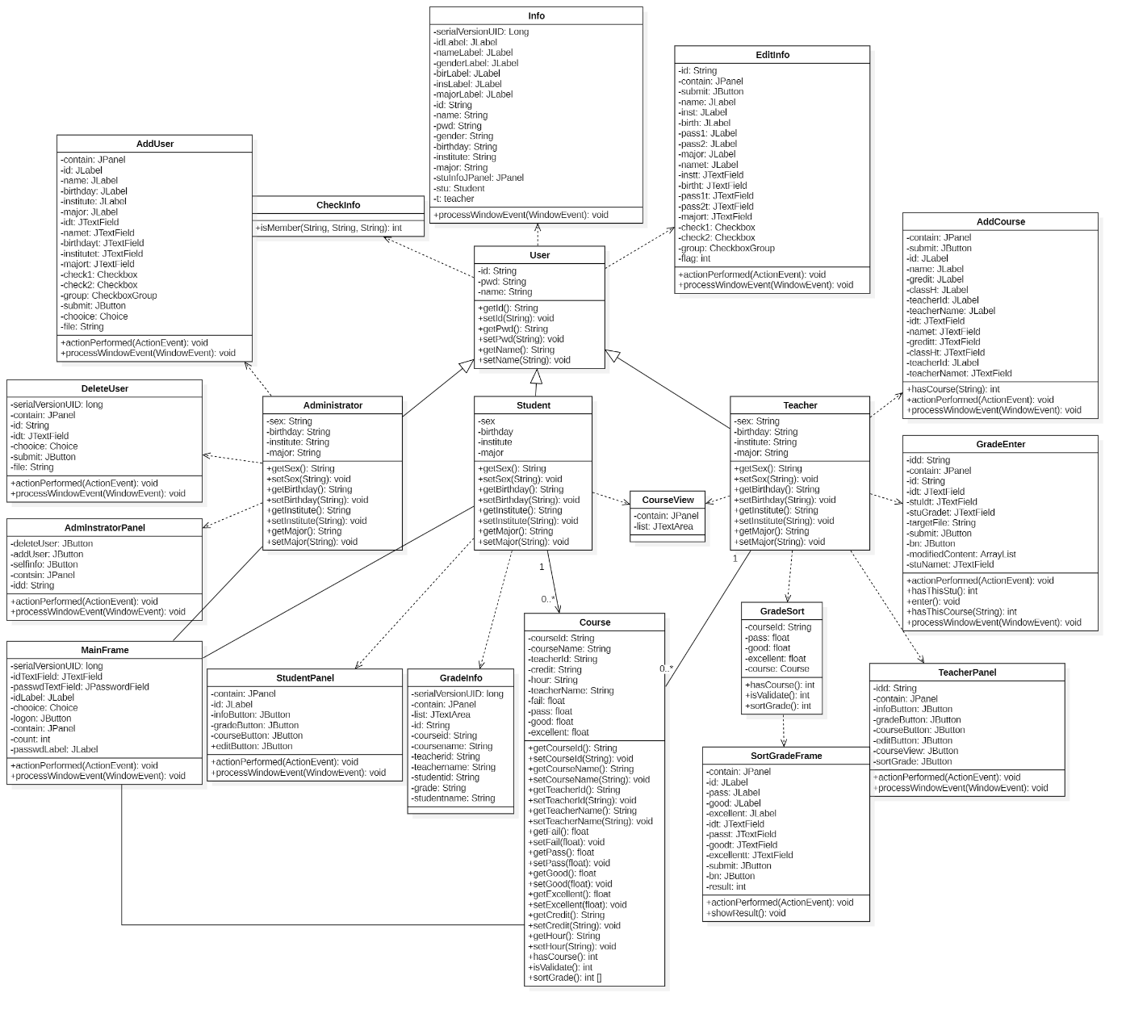
图3-1 成绩管理系统类图

3.3.2关键处理过程或者算法的设计
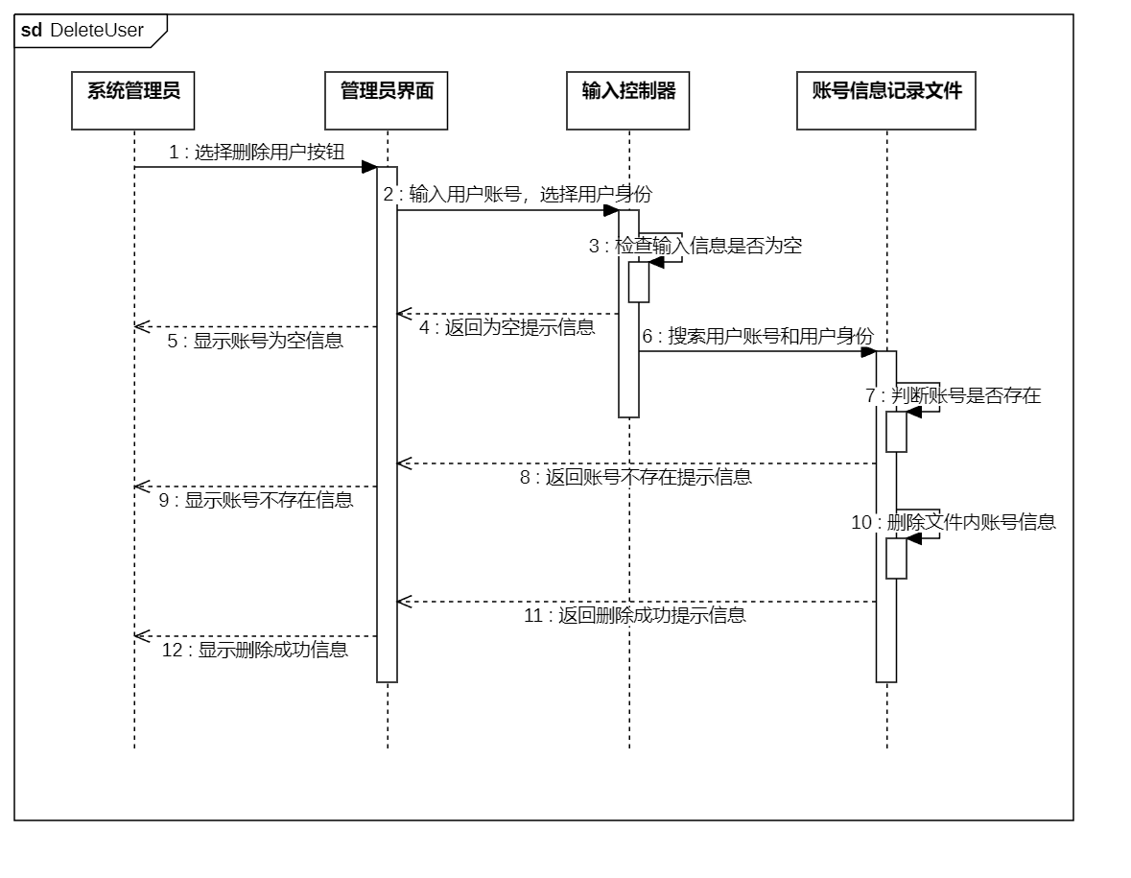
以“系统管理员删除用户”为例，顺序图示例如下：
图3-2 删除用户账号顺序图

- 系统出错处理设计
本部分描述系统发生外界及内在错误时，所提供的错误信息及处理方法，它包括系统出错处理表及维护处理过程表。

4.1系统出错处理表
本表给出有关出错处理的产生原因、提示信息、以及建议处理方法。
表4-1-1账号模块出错处理表
子系统编号：1
子系统英文名称：User
子系统中文名称：账号管理
错误编号 | 错误名称 | 错误原因 | 错误信息
1 | 输入不合法 | 输入的账号ID不存在 | 向用户显示错误提示框
2 | 输入不合法 | 输入的账号密码错误 | 向用户显示错误提示框
3 | 输入不合法 | 用户修改信息时输入的密码少于6位 | 向用户显示错误提示框
4 | 输入不合法 | 用户修改信息时输入的密码与确认密码时不同 | 向用户显示错误提示框

表4-1-2 成绩管理模块出错处理表
子系统编号：2
子系统英文名称：Grades
子系统中文名称：成绩管理
错误编号 | 错误名称 | 错误原因 | 错误信息
1 | 输入不合法 | 用户输入的课程号不存在 | 向用户显示错误提示框
2 | 输入不合法 | 教师进行成绩登录时输入的学号不存在 | 向用户显示错误提示框
3 | 输入不合法 | 教师进行成绩登陆时输入的成绩数值超出正常值范围 | 向用户显示错误提示框

表4-1-3 课程管理模块出错处理表
子系统编号：3
子系统英文名称：Course
子系统中文名称：课程管理
错误编号 | 错误名称 | 错误原因 | 错误信息
1 | 输入不合法 | 用户输入的课程号不存在 | 向用户显示错误提示框

4.2维护处理过程表
系统出错时，将调用维护处理过程对错误进行处理，有关维护处理过程的各项内容由维护处理过程表进行描述。

表4-2-1 账号管理模块维护处理过程表
子系统编号：1
子系统英文名称：User
子系统中文名称：账号管理
错误编号 | 处理过程 | 处理过程 | 处理功能 | 入口参数 | 出口参数
错误编号 | 英文名称 | 中文名称 | 处理功能 | 入口参数 | 出口参数
1 | ParameterConsistency | 参数是否相符 | 检查账号ID和密码和身份是否相符 | String table;  String id;  String passwd; | int
2 | ParameterConsistency | 参数是否符合 | 检查输入的账号是否不存在 | JTextField idt.getText() | bool
3 | ParameterConsistency | 参数是否规范 | 检查用户修改信息时输入的密码是否少于6位 | JTextField pass1t.getText() | String
4 | ParameterConsistency | 参数是否相符 | 检查用户修改信息时输入的密码与确认密码是否不同 | JTextField pass1t.getText()  JTextField pass2t.getText() | String

表4-2-2 成绩管理模块维护处理过程表
子系统编号：2
子系统英文名称：Grades
子系统中文名称：成绩管理
错误编号 | 处理过程 | 处理过程 | 处理功能 | 入口参数 | 出口参数
错误编号 | 英文名称 | 中文名称 | 处理功能 | 入口参数 | 出口参数
1 | ParameterConsistency | 参数是否符合 | 检查用户输入的课程号是否存在 | JTextField idt.getText() | int
2 | ParameterConsistency | 参数是否符合 | 检查用户成绩登录时输入的学号是否存在 | JTextField idt.getText() | int
3 | ParameterConsistency | 参数是否符合 | 检查教师进行成绩登陆时输入的成绩数值是否超出正常值范围 | JTextField idt.getText() | int

表4-2-3 课程管理模块维护处理过程表
子系统编号：3
子系统英文名称：Course
子系统中文名称：课程管理
错误编号 | 处理过程 | 处理过程 | 处理功能 | 入口参数 | 出口参数
错误编号 | 英文名称 | 中文名称 | 处理功能 | 入口参数 | 出口参数
1 | ParameterConsistency | 参数是否符合 | 检查用户输入的课程号是否存在 | JTextField idt.getText() | int

成绩管理系统详细设计报告
1. 引言 2
1.1编写目的 2
1.2项目风险 2
1.3预期读者和阅读建议 2
1.4参考资料 3
2. 支撑环境 3
2.1开发工具、中间件以及数据库接口 3
2.2网络环境 3
3.部件详细设计 4
3.1课程功能管理部件 4
3.2 教师功能管理部件 5
3.3学生功能管理部件 5
3.4用户功能管理部件 6
3.5教务管理员功能管理部件 7

1. 引言

1.1编写目的
编写这套成绩管理系统的核心目的在于显著提升教师、学生个人信息的登记及查询或添加课程相关内容的效率与速度。传统的手工登记方式不仅耗时费力，且易出错，难以满足现代教育机构对高效、准确信息管理的需求。因此，我们引入了这套先进的成绩管理系统，旨在通过自动化手段简化工作流程，减轻管理人员的工作负担，使他们能够更专注于核心的教育教学任务。该系统不仅优化了成绩管理的流程，还着重加强了管理系统的安全性建设，保护教师和学生的个人信息，防范数据泄露、恶意攻击等安全风险，确保信息的安全存储与合规使用。
本详细设计报告全面地阐述了成绩管理系统的实现方法。从系统支撑环境的搭建、各部件的详细设计，到系统功能的实现路径，均进行了深入的探讨与说明。报告不仅展示了成绩管理系统在提升信息管理效率、保障信息安全方面的显著优势，还为系统的后续开发与优化提供了坚实的理论基础与实践指导。

1.2项目风险
本软件开发项目的全部风险承担者及风险承担职责如下：
1.项目的范围和目标风险：
风险承担者：任务提出者
风险承担职责：任务提出者需要确保在项目启动阶段就明确界定项目范围和目标。
2.进度管理风险:
风险承担者：项目管理者
风险承担职责：项目管理者需要制定详细的项目计划，并持续跟踪项目进度，及时发现并解决潜在问题，确保项目能够按时交付。并在项目过程中保持要求的稳定性，对项目范围的任何变更进行充分的评估和沟通。
3.项目实现风险：
风险承担者：软件开发者
风险承担职责：软件开发者需要确保对项目需求有准确的理解，并具备实现所需功能的技术能力。在开发过程中，开发者需要定期进行代码审查，确保代码质量和功能实现符合设计要求。
4.项目测试风险：
风险承担者：测试人员
风险承担职责：测试人员需要制定详细的测试计划，包括测试范围、测试方法、测试用例等，并确保所有功能环节都得到充分的测试。在测试过程中，测试人员需要记录测试结果，及时报告并跟踪问题的修复情况。

1.3预期读者和阅读建议
本报告主要面向成绩管理系统的开发者、测试人员、系统维护人员以及技术决策者。开发者需了解系统构建的支撑环境和各部件设计细节；测试人员需基于设计进行功能验证；系统维护人员需掌握运行环境及部件连接方式；技术决策者需评估系统设计的可行性与性能。建议读者首先关注支撑环境部分，了解系统运行的必要条件与配置要求。随后深入部件详细设计章节，理解各部件的功能、运行逻辑及相互间的连接关系。对于关键技术和设计决策，可结合附录或技术文档进行深入研究。

1.4参考资料
- 《软件项目报告模板》，邱元杰，电子科技大学
- 成绩管理系统源代码（java），许毅，电子科技大学
- 软件概要设计报告
- 《软件工程技术及应用》，张贤坤，徐翔——东北林业大学出版社
- 《软件工程：实践者的研究方法》 [美]普雷斯曼 机械工业出版社
- 学生成绩管理系统需求分析报告

2. 支撑环境

2.1开发工具、中间件以及数据库接口
- 开发工具：IntelliJ IDEA
版本：2021.3月发行、IDEA18.2.2
发行厂商：JetBrains
使用语言：Java SE Development Kit 22（JDK 22）
EJB支持：IDEA无需任何额外插件即可完全支持EJB（Enterprise JavaBeans）
数据库管理：GUI
- 系统运行工具：IDE-eclipse(通过内置的GUI（图形用户界面），开发者可以直观地管理数据库连接、执行SQL查询、查看数据表结构)
版本：Eclipse IDE 2021-0 R
使用语言：Java SE Development Kit 22（JDK 22）

2.2网络环境
为了保证打开IntelliJ IDEA、Eclipse IDE等开发工具进行高效的调试、使用以及确保系统整体拥有较高的运行速度，用户输入的信息能够即时被系统接收并快速处理，对网络环境提出了以下具体的要求：
- 高速带宽：网络环境首先需要具备足够高的带宽，以确保数据传输的速率能够满足开发工具与系统之间频繁的数据交换需求
- 低延迟：对于实时性要求较高的操作，如远程调试、实时协作开发等，网络环境需要保证极低的延迟。低延迟的网络可以减少操作指令的响应时间，使开发者能够更流畅地进行工作，避免因网络延迟导致的操作卡顿或同步问题。
- 稳定性：网络连接的稳定性对于开发工具的使用至关重要。频繁的网络中断或不稳定可能导致开发中断、数据丢失或同步错误，严重影响开发效率和项目进度。因此，网络环境需要能够提供持续稳定的服务，确保开发工具与系统之间的连接始终畅通无阻。
- 安全性：随着网络安全威胁的不断增加，网络环境的安全性也成为了一个不可忽视的问题。开发工具与系统之间的数据传输需要加密保护，以防止敏感信息被窃取或篡改。同时，网络还需要具备有效的防火墙和入侵检测系统，以抵御来自外部的网络攻击。

3.部件详细设计

3.1课程功能管理部件
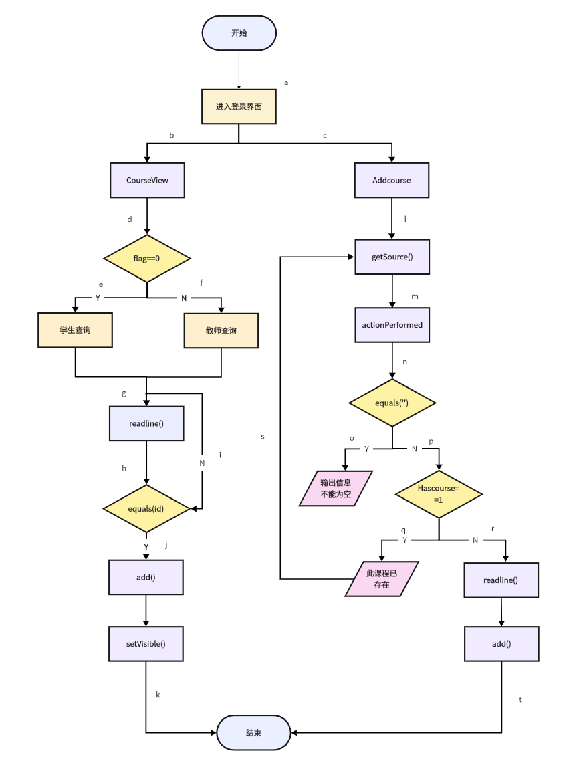

图3-1 课程功能管理模块流程图

各函数作用：
（1）CourseView()：查询课程类的构造函数。
（2）readLine():读取记录文件，一次读一行
（3）equals()：与括号内的参数进行对比是否相等
（4）add()：添加信息
（5）AddCouese()：开设新课程的构造函数
（6）actionPerformed()：开课
（7）hasCourse()：教师开课前检查课程是否已经存在

3.2 教师功能管理部件
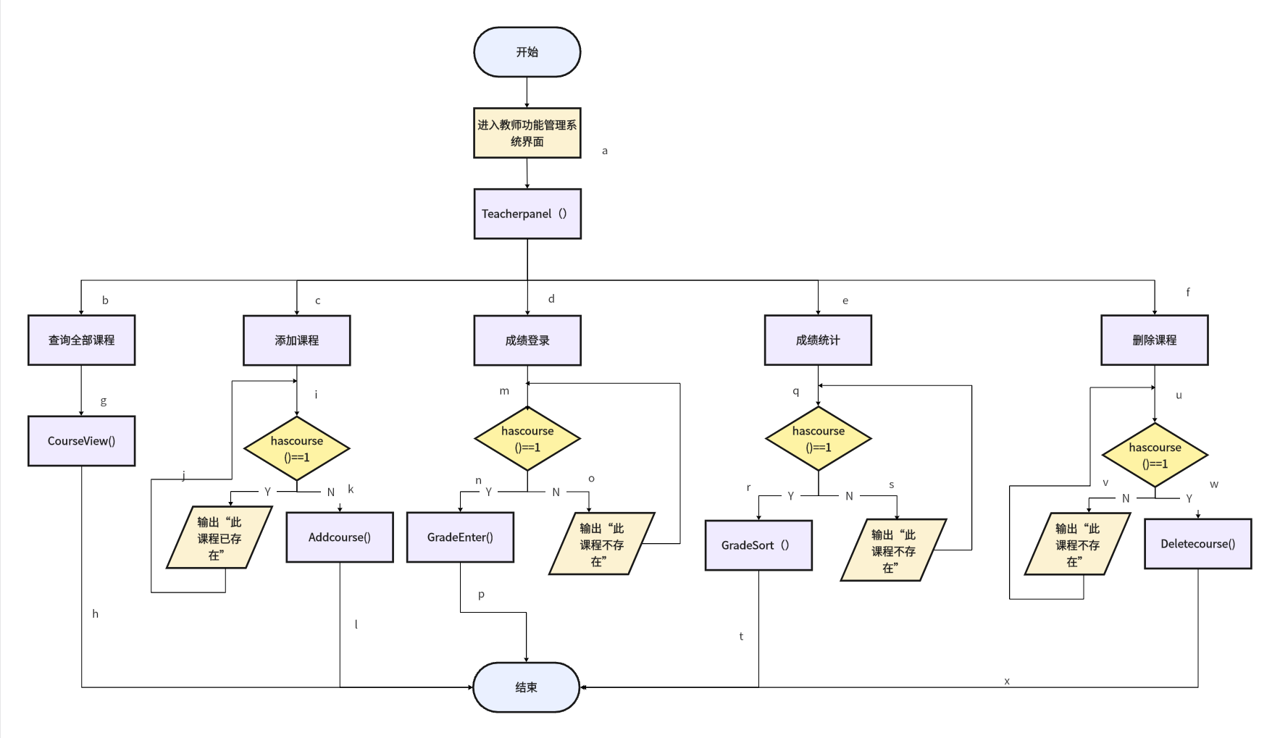
图3-2 教师功能管理模块流程图

各函数作用：
- CourseView() : 教师用户查询课程
- GradeEnter (): 教师用户输入课程成绩
- AddCourse(): 教师用户增加新课程
- DeleteCourse()：教师用户删除课程
- TeacherPanel():教师用户登录系统后的操作主界面
- GradeSort():根据课程号判断课程是否存在，对学生成绩进行分段统计
- hasCourse()：检查课程是否已经存在

3.3学生功能管理部件
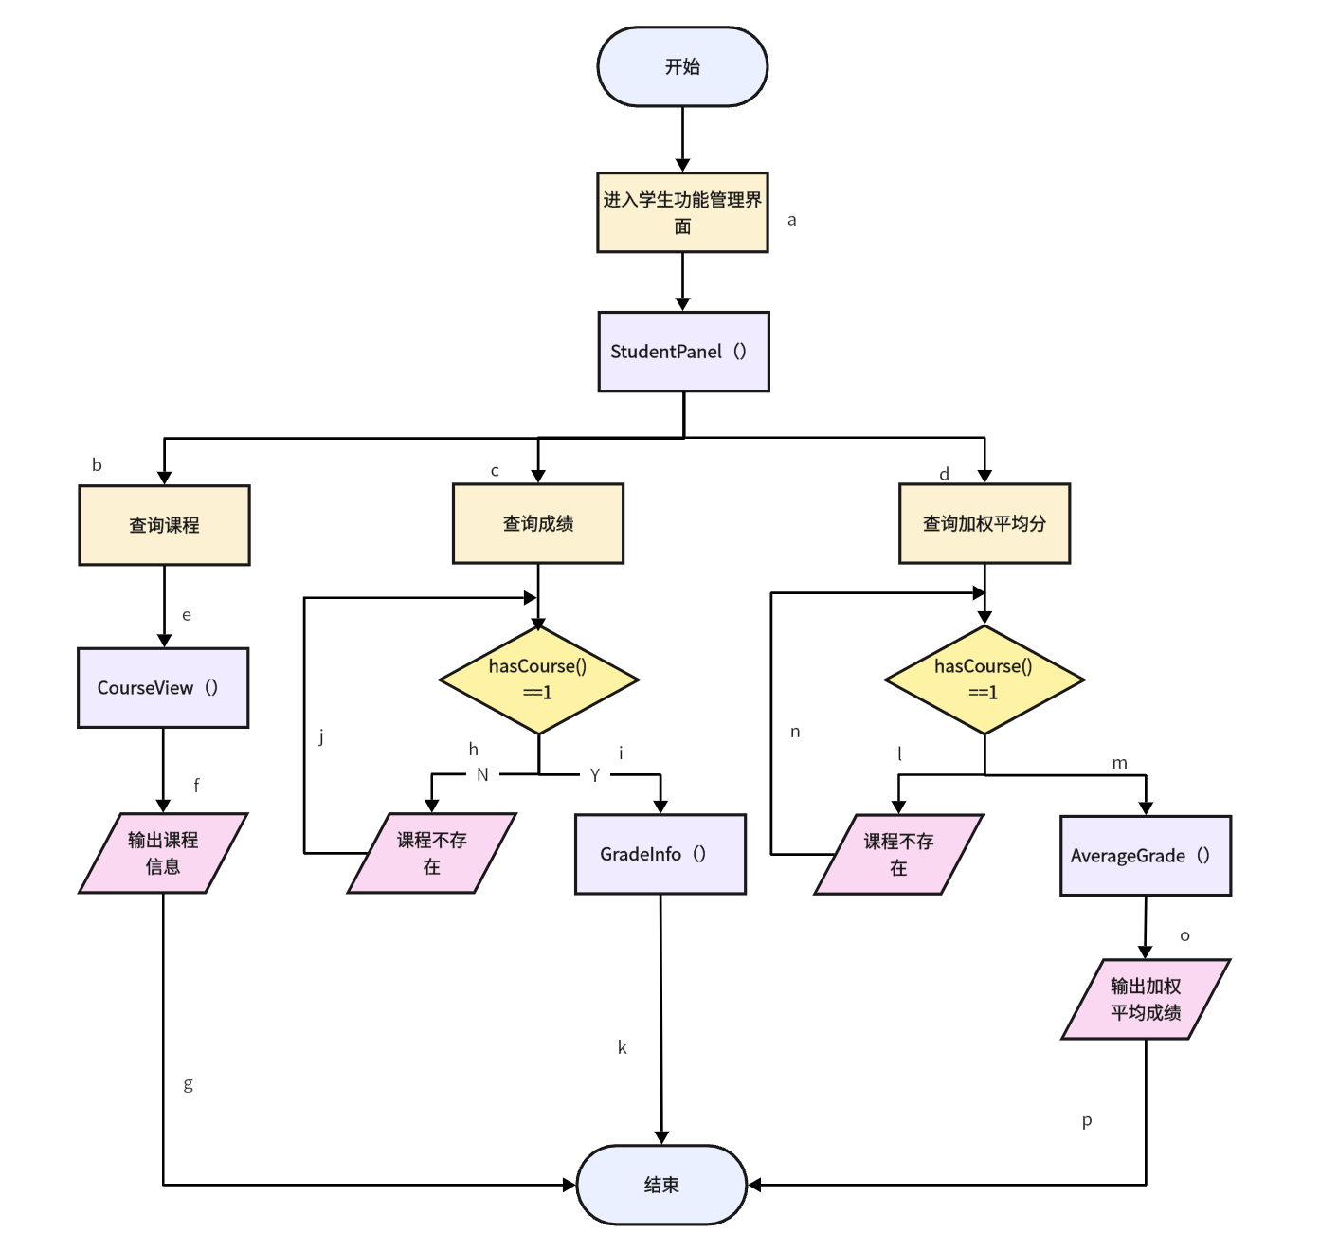

图3-3 学生功能管理模块流程图

各函数作用：
（1）GradeInfo() : 学生用户查询课程成绩
（2）CourseView() : 学生用户查询课程
（3）StudentPanel():学生用户登陆后的操作主界面
（4）hasCourse()：检查课程是否已经存在
（5）AverageGrade()：学生加权平均分查询
（6）AddStu()：给课程添加学生

3.4用户功能管理部件
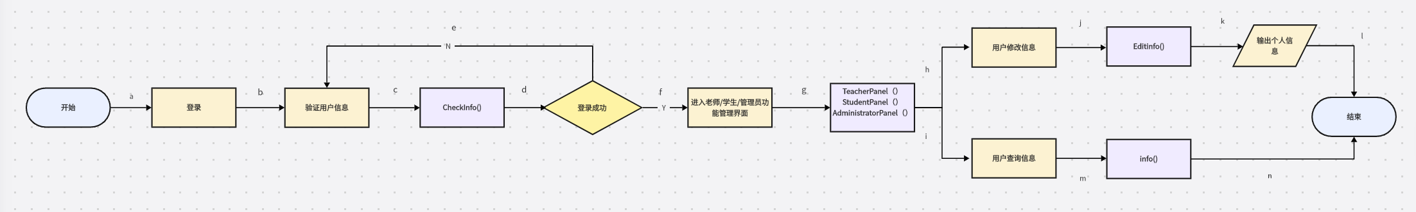
图3-4 用户功能管理模块流程图

各函数作用：
（1）CheckInfo(): 验证用户信息
（2）Info (): 用户查询个人信息
（3）EditInfo() : 用户修改信息

3.5教务管理员功能管理部件
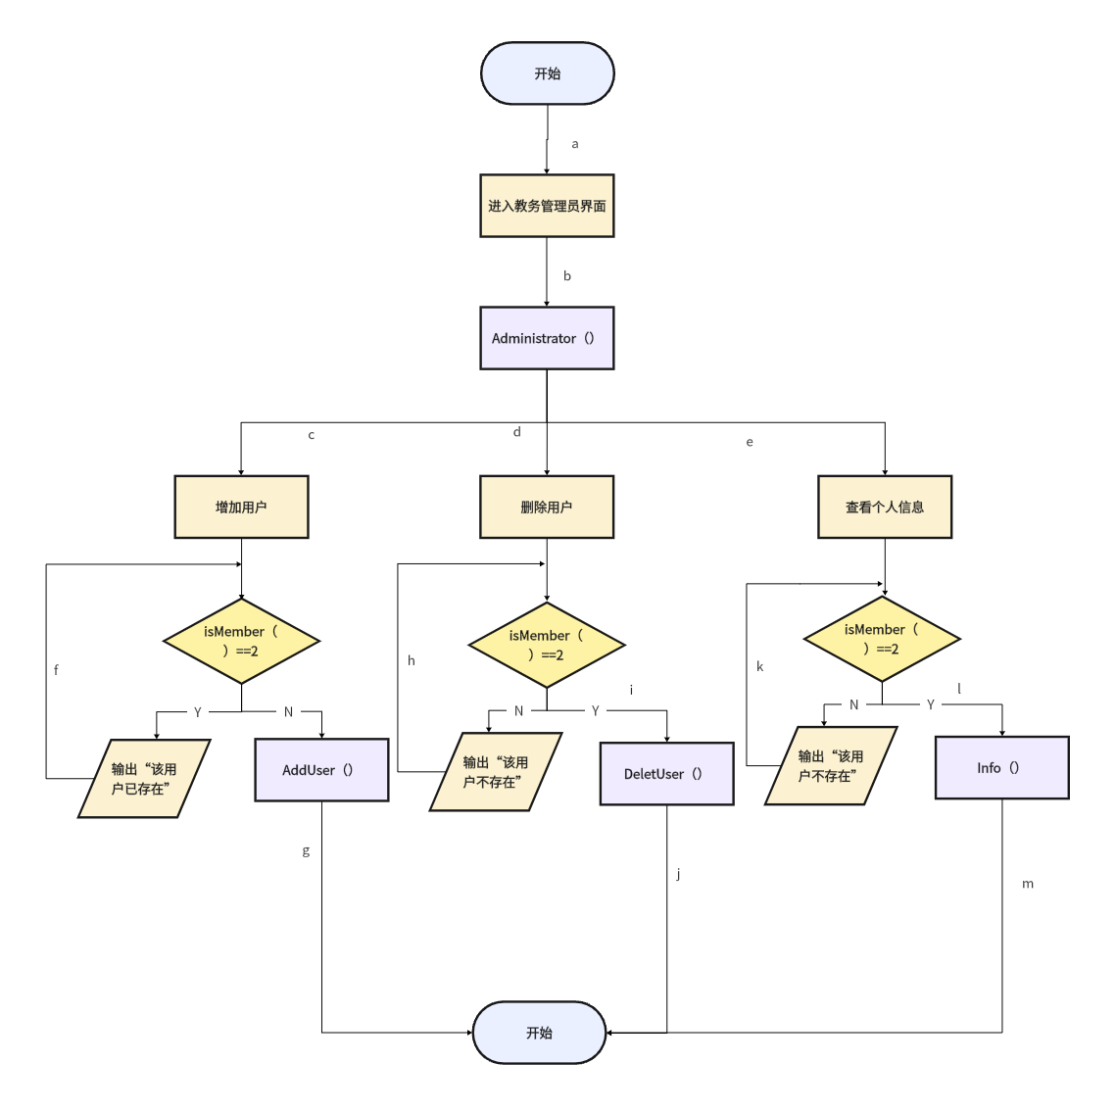
图3-5 教务管理员功能管理模块流程图

各函数作用：
（1）AddUser(): 教务管理员增加用户
（2）DeleteUser() : 教务管理员删除用户
（3）AdministratorPanel():教务管理员登陆后的操作主界面
（4）isMember() : 检查用户是否已经存在

成绩管理系统测试用例报告
1. 引言 3
1.1文档目的 3
1.2文档范围 3
1.3文档约定 3
1.4预期读者和阅读建议 3
1.5参考文献 3
1.6术语与缩写解释 4
2. 功能测试用例 4
2.1被测试对象（单元）的介绍 4
2.2测试范围与目的 4
2.3测试方法、测试环境与测试辅助工具的描述 4
2.4功能测试用例 5
2.4.1查看个人信息 5
2.4.2查看成绩 5
2.4.3查询课程 5
2.4.4查询加权平均分 5
2.4.5用户登陆 5
2.4.6修改个人信息 5
2.4.7录入成绩 5
2.4.8统计成绩 6
2.4.9开设新课程 6
2.4.10删除课程 6
2.4.11添加学生 6
2.4.12删除用户 6
2.4.13增加用户 6
3.单元测试用例 6
3.1测试范围与目的 6
3.2测试方法、测试环境与测试辅助工具的描述 6
3.3单元测试用例 6
3.3.1语句覆盖 7
3.3.2条件覆盖 7
3.3.3分支覆盖 7
3.3.4路径覆盖 7
4.等价类划分测试用例 8
4.1测试方法、测试环境与测试辅助工具的描述 8
4.2教师用户成绩统计 8
4.2.1被测试对象的介绍 8
4.2.2 测试范围与目的 8
4.2.3用例描述及前置条件 8
4.2.4等价类划分测试用例 8
4.3修改个人信息 9
4.3.1用例描述及前置条件 9
4.3.2等价类划分测试用例 9
4.4开设新课程 10
4.4.1用例描述及前置条件 10
4.4.2等价类划分测试用例 11
4.5删除用户 11
4.5.1用例描述及前置条件 11
4.5.2等价类划分测试用例 11
4.6增加用户 12
4.6.1用例描述及前置条件 12
4.6.2等价类划分测试用例 12
4.7删除课程 13
4.7.1用例描述及前置条件 13
4.7.2等价类划分测试用例 13
4.8添加学生 13
4.8.1用例描述及前置条件 13
4.8.2等价类划分测试用例 13
5.图形用户界面测试用例 14
5.1 被测试对象的介绍 14
5.2 测试范围 14
5.3 用户界面测试的检查表 14
6.单元边界测试用例 15
6.1被测试对象的介绍 15
6.2测试范围与目的 15
6.3测试方法、测试环境与测试辅助工具的描述 15
6.4用例描述及前置条件 15
6.5单元边界测试用例 15

引言

1.1文档目的
本测试用例报告是为了帮助预期读者及用户熟悉和了解产品——成绩管理系统编写的目的、存在的风险和产品范围。并根据成绩管理系统的代码，实际测试该系统的一些功能是否能如期望一样正常运行，以保证成绩管理系统的正常使用。

1.2文档范围
本文档包含测试范围为：功能测试
- 单元测试（覆盖测试）及测试用例
- 等价类划分测试及测试用例
- 单元边界测试及测试用例

1.3文档约定
- 正文风格：宋体、五号
- 一级标题：宋体、四号
- 二级标题：宋体、小四

1.4预期读者和阅读建议
本测试用例报告所针对的预期读者可能包括：
- 产品经理；
- 开发人员；
- 测试人员；
- 文档编写人员。

1.5参考文献
- 《软件项目报告模板》，邱元杰，电子科技大学
- 《说明文档》，许毅，电子科技大学
- 《软件工程技术及应用》，张贤坤，徐翔——东北林业大学出版社
- 《软件工程：实践者的研究方法》 [美]普雷斯曼 机械工业出版社

1.6术语与缩写解释
缩写、术语 | 解 释
黑盒测试 | 在完全不考虑程序内部结构和内部特性的情况下，在程序接口进行测试。
白盒测试 | 清楚盒子内部的东西以及里面是如何运作的情况下进行程序测试。
单元测试 | 对软件基本组成单元（软件设计最小单位）进行测试。
等价类划分 | 将程序所有可能的输入数据（有效的和无效的）划分成若干个等价类。

2.功能测试用例

2.1被测试对象（单元）的介绍
序号 | 被测试功能
1 | 用户登陆
2 | 查看个人信息
3 | 修改个人信息
4 | 查看成绩
5 | 查询课程
6 | 查询加权平均分
7 | 录入成绩
8 | 统计成绩
9 | 开设新课程
10 | 删除课程
11 | 添加学生
12 | 增加用户
13 | 删除用户

2.2测试范围与目的
- 测试范围：成绩管理系统全部功能用例
- 测试目的：测试该成绩管理系统是否能够按照预期正常运行

2.3测试方法、测试环境与测试辅助工具的描述
- 测试环境：Visual Studio Code代码编辑器, Java 21.0.3
- 测试方法：黑盒测试、白盒测试
- 测试辅助工具：VSCode插件：Debugger for Java, Language Support for Java(TM) by Red Hat, Project Manager for Java, Test Runner for Java, Maven for Java

2.4功能测试用例

2.4.1查看个人信息

表2-4-1 查看信息测试
前置条件 | 预期结果 | 测试结果
点击“信息查询”按钮 | 显示个人信息 | 显示个人信息

2.4.2查看成绩

表2-4-2 成绩查询测试
前置条件 | 预期结果 | 测试结果
点击“成绩查询”按钮 | 显示所有课程成绩 | 显示所有课程成绩

2.4.3查询课程

表2-4-3 课程查询测试
前置条件 | 预期结果 | 测试结果
点击“课程查询”按钮 | 显示所有课程相关信息 | 显示所有课程相关信息

2.4.4查询加权平均分

表2-4-4 加权平均分查询测试
前置条件 | 预期结果 | 测试结果
点击“加权平均分”按钮 | 显示所有课程成绩并在下方显示加权平均分 | 显示所有课程成绩并在下方显示加权平均分

2.4.5用户登陆
见3.单元测试用例

2.4.6修改个人信息
见4.3等价类划分测试用例

2.4.7录入成绩
见 6.单元边界测试

2.4.8统计成绩
见4.2等价类划分测试用例

2.4.9开设新课程
见 4.4 等价类划分测试用例

2.4.10删除课程
见4.7等价类划分测试用例

2.4.11添加学生
见4.8等价类划分测试用例

2.4.12删除用户
见4.5等价类划分测试用例

2.4.13增加用户
见4.6等价类划分测试用例

3.单元测试用例

3.1测试范围与目的
测试该函数能否正确执行。

3.2测试方法、测试环境与测试辅助工具的描述
- 测试环境：Visual Studio Code代码编辑器, Java 21.0.3
- 测试方法：白盒测试--语句覆盖，分支覆盖，条件覆盖，路径覆盖
- 测试辅助工具：VSCode插件：Debugger for Java, Language Support for Java(TM) by Red Hat, Project Manager for Java, Test Runner for Java, Maven for Java

3.3单元测试用例
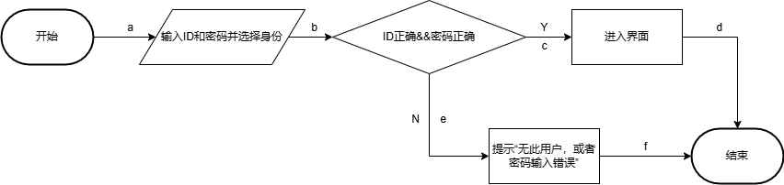

3.3.1语句覆盖

表3-3-1 语句覆盖测试用例
测试用例 | 覆盖路径 | 测试结果
（“a”，“123456”，“学生”） | abcd | 登陆成功
（“a7”，“12345”，“学生”） | abef | 显示“无此用户，或者输入密码错误”

3.3.2条件覆盖

表3-3-2 分支覆盖测试用例
测试用例 | 覆盖路径 | 测试结果
（“a”，“123456”，“学生”） | abcd | 登陆成功
（“a7”，“12345”，“学生”） | abef | 显示“无此用户，或者输入密码错误”

3.3.3分支覆盖

说明：
在第一个分支口取是为T1，取否为T2

表3-3-3 条件覆盖测试用例
测试用例 | 条件取值 | 覆盖路径 | 测试结果
（“a”，“123456”，“学生”） | T1 | abcd | 登陆成功
（“a7”，“12345”，“学生”） | T2 | abef | 显示“无此用户，或者输入密码错误”

3.3.4路径覆盖

表3-3-4 路径覆盖测试用例
测试用例 | 覆盖路径 | 测试结果
（“a”，“123456”，“学生”） | abcd | 登陆成功
（“a7”，“12345”，“学生”） | abef | 显示“无此用户，或者输入密码错误”

4.等价类划分测试用例

4.1测试方法、测试环境与测试辅助工具的描述
- 测试环境：Visual Studio Code代码编辑器, Java 21.0.3
- 测试方法：等价类划分
- 测试辅助工具：VSCode插件：Debugger for Java, Language Support for Java(TM) by Red Hat, Project Manager for Java, Test Runner for Java, Maven for Java

4.2教师用户成绩统计

4.2.1被测试对象的介绍
教师用户功能中的教师用户成绩统计单元

4.2.2 测试范围与目的
测试范围：教师用户成绩统计
测试目的：测试教师统计成绩输入功能是否正常

4.2.3用例描述及前置条件

用例描述 | 教师用户统计成绩
前置条件 | 教师用户登陆成功，点击成绩统计，点击各个输入框

4.2.4等价类划分测试用例
表4-2-1 等价类划分
输入条件 | 有效等价类 | 编号 | 无效等价类 | 编号
课程号 | 任意字符 | （1） | 为空 | （2）
及格 | 数字 | （3） | 含有字母的字符串 | （4）
良好 | 大于“及格”输入框内容的数字 | （5） | 含有字母的字符串 | （6）
良好 | 大于“及格”输入框内容的数字 | （5） | 小于等于“及格”输入框内容的数字 | （7）
优秀 | 大于“优秀”输入框内容的数字 | （8） | 含有字母的字符串 | （9）
优秀 | 大于“优秀”输入框内容的数字 | （8） | 小于等于“优秀”输入框内容的数字 | （10）

表4-2-2 等价类划分测试用例
序号 | 测试用例 | 覆盖等价类 | 预期结果 | 测试结果
1 | （1,12,60,100） | （1）（3）（5）（8） | 有效 | 显示统计结果
2 | （,12,60,100） | （2） | 无效 | 提示“信息不能为空”
3 | （1,12e,34,100） | （4） | 无效 | 不显示统计结果
4 | （1,12,34e,100） | （6） | 无效 | 不显示统计结果
5 | （1,12,11,100） | （7） | 无效 | 提示“成绩标准设置错误”
6 | （1,12,34,100e） | （9） | 无效 | 不显示统计结果
7 | （1,12,34,24） | （10） | 无效 | 提示“成绩标准设置错误”

4.3修改个人信息

4.3.1用例描述及前置条件

用例描述 | 用户修改个人信息
前置条件 | 用户登陆成功，点击修改信息，点击各个输入框

4.3.2等价类划分测试用例
表4-3-1 等价类划分
输入条件 | 有效等价类 | 编号 | 无效等价类 | 编号
姓名 | 任意字符 | （1） | 为空 | （2）
生日 | 任意字符 | （3） | 为空 | （4）
学院 | 任意字符 | （5） | 为空 | （6）
专业 | 任意字符 | （7） | 为空 | （8）
新密码 | 不少于6位的任意字符 | （9） | 为空 | （10）
新密码 | 不少于6位的任意字符 | （9） | 少于6位的字符 | （11）
确认密码 | 与新密码相同 | （12） | 为空 | （13）
确认密码 | 与新密码相同 | （12） | 与新密码不同 | （14）
性别 | 男或女 | （15） | - | -

表4-3-2等价类划分测试用例
序号 | 测试用例 | 覆盖等价类 | 预期结果 | 测试结果
1 | （Sarah, 女,2002,software,a,123456,123456） | （1）（3）（5）（7）（9）（12）（15） | 有效 | 修改成功
2 | （, 女,2002,software,a,123456,123456） | （2） | 无效 | 显示“信息不能为空”
3 | （Sarah, 女,,software,a,123456,123456） | （4） | 无效 | 提示“信息不能为空”
4 | （Sarah, 女,2002,,a,123456,123456） | （6） | 无效 | 提示“信息不能为空”
5 | （Sarah, 女,2002,software,,123456,123456） | （8） | 无效 | 提示“信息不能为空”
6 | （Sarah, 女,2002,d,a,,123456） | （10） | 无效 | 提示“信息不能为空”
7 | （Sarah, 女,2002,software,a,1234,1234） | （11） | 无效 | 提示“密码不能少于6位”
8 | （Sarah, 女,2002,software,a,123456,） | （13） | 无效 | 提示“信息不能为空”
9 | （Sarah, 女,2002,software,a,123456,1234） | （14） | 无效 | 提示“与新密码不同！”

4.4开设新课程

4.4.1用例描述及前置条件

用例描述 | 教师用户开设新课程
前置条件 | 教师用户登陆成功，点击开课按钮，点击各个输入框

4.4.2等价类划分测试用例
表4-4-1 等价类划分
输入条件 | 有效等价类 | 编号 | 无效等价类 | 编号
课程号 | 任意字符 | （1） | 为空 | （2）
课程名 | 任意字符 | （3） | 为空 | （4）
学分 | 任意字符 | （5） | 为空 | （6）
学时 | 任意字符 | （7） | 为空 | （8）
表4-4-2 等价类划分测试用例
序号 | 测试用例 | 覆盖等价类 | 预期结果 | 测试结果
1 | （a,Math,3,48） | （1）（3）（5）（7） | 有效 | 添加成功
2 | （ ,Math,3,48） | （2） | 无效 | 显示“信息不能为空”
3 | （a, ,3,48） | （4） | 无效 | 提示“信息不能为空”
4 | （a,Math, ,48） | （6） | 无效 | 提示“信息不能为空”
5 | （a,Math,3,） | （8） | 无效 | 提示“信息不能为空”

4.5删除用户

4.5.1用例描述及前置条件

用例描述 | 教务管理员用户实现删除用户功能
前置条件 | 系统管理员用户登陆成功，点击删除用户按钮，点击输入框，选择用户身份

4.5.2等价类划分测试用例
表4-5-1 等价类划分
输入条件 | 有效等价类 | 编号 | 无效等价类 | 编号
账号 | 存在的用户id | （1） | 为空 | （2）
账号 | 存在的用户id | （1） | 不存在的用户id | （3）
序号 | 测试用例 | 覆盖等价类 | 预期结果 | 测试结果
1 | （Sarah） | （1） | 有效 | 删除成功
2 | （ ） | （2） | 无效 | 提示“此用户不存在”
3 | （Jack） | （3） | 无效 | 提示“此用户不存在”

4.6增加用户

4.6.1用例描述及前置条件

用例描述 | 系统管理员用户实现增加用户功能
前置条件 | 系统管理员用户登陆成功，点击增加用户按钮，点击输入框，选择用户身份，选择性别

4.6.2等价类划分测试用例
表4-6-1 等价类划分
输入条件 | 有效等价类 | 编号 | 无效等价类 | 编号
姓名 | 任意字符 | （1） | 为空 | （2）
账号 | 任意字符 | （3） | 为空 | （4）
生日 | 任意字符 | （5） | 为空 | （6）
学院 | 任意字符 | （7） | 为空 | （8）
专业 | 任意字符 | （9） | 为空 | （10）
性别 | 男或女 | （11） | - | -
身份 | 学生或教师或教务员 | （12） | - | -

表4-6-2 等价类划分测试用例
序号 | 测试用例 | 覆盖等价类 | 预期结果 | 测试结果
1 | （0909,Sarah, 女, 2002,software,a） | （1）（3）（5）（7）（9）（11） | 有效 | 添加成功
2 | （0909, , 女, 2002,software,a） | （2） | 无效 | 显示“信息不能为空”
3 | （,Sarah, 女, 2002,software,a） | （4） | 无效 | 提示“信息不能为空”
4 | （0909,Sarah, 女, ,software,a） | （6） | 无效 | 提示“信息不能为空”
5 | （0909,Sarah, 女, 2002, ,a） | （8） | 无效 | 提示“信息不能为空”
6 | （0909,Sarah, 女, 2002,software, ,） | （10） | 无效 | 提示“信息不能为空”

4.7删除课程

4.7.1用例描述及前置条件

用例描述 | 教师用户实现删除课程功能
前置条件 | 教师用户登陆成功，点击删除课程按钮，点击输入框

4.7.2等价类划分测试用例
表4-5-1 等价类划分
输入条件 | 有效等价类 | 编号 | 无效等价类 | 编号
课程号 | 存在的课程号 | （1） | 为空 | （2）
课程号 | 存在的课程号 | （1） | 不存在的课程号 | （3）
序号 | 测试用例 | 覆盖等价类 | 预期结果 | 测试结果
1 | （4） | （1） | 有效 | 删除成功
2 | （ ） | （2） | 无效 | 提示“您未开设此课程”
3 | （7） | （3） | 无效 | 提示“您未开设此课程”

4.8添加学生

4.8.1用例描述及前置条件

用例描述 | 教师用户实现添加学生功能
前置条件 | 教师用户登陆成功，点击添加学生按钮，点击输入框

4.8.2等价类划分测试用例
表4-5-1 等价类划分
输入条件 | 有效等价类 | 编号 | 无效等价类 | 编号
课程号 | 存在的课程号 | （1） | 为空 | （2）
课程号 | 存在的课程号 | （1） | 不存在的课程号 | （3）
学号 | 存在的学号 | （4） | 为空 | （5）
学号 | 存在的学号 | （4） | 不存在的学生ID | （6）
序号 | 测试用例 | 覆盖等价类 | 预期结果 | 测试结果
1 | （4，a） | （1）（4） | 有效 | 添加成功
2 | （ ，a） | （2） | 无效 | 提示“您未开设此课程”
3 | （7，a） | （3） | 无效 | 提示“您未开设此课程”
4 | （4，） | （5） | 无效 | 提示“课程号为4无此学生”
5 | （4，a5） | （6） | 无效 | 提示“课程号为4无此学生”
- 图形用户界面测试用例

5.1 被测试对象的介绍
测试界面的显示内容与控件。

5.2 测试范围
测试范围：所有界面的所有控件

5.3 用户界面测试的检查表
表5-3-1 用户界面测试检查表
检查项 | 评价
窗口切换、移动、改变大小时正常吗？ | 正常
各种界面元素的文字正确吗？（如标题、提示等） | 正确
各种界面元素的状态正确吗？（如有效、无效、选中等状态） | 正确
各种界面元素支持键盘操作吗？ | 支持
各种界面元素支持触摸操作吗？ | 正常
对话框中的缺省焦点正确吗？ | 正常
数据项能正确回显吗？ | 正常
对于常用的功能，用户能否不必阅读手册就能使用？ | 正常
执行有风险的操作时，有“确认”、“放弃”等提示吗？ | 有
操作顺序合理吗？ | 合理
有联机帮助吗？ | 无
各种界面元素的布局合理吗？美观吗？ | 合理，美观
各种界面元素的颜色协调吗？ | 协调
各种界面元素的形状美观吗？ | 美观
字体美观吗？ | 美观
图标直观吗？ | 直观

6.单元边界测试用例

6.1被测试对象的介绍
教师用户功能中的成绩登录单元

6.2测试范围与目的
测试范围：教师用户成绩登录
测试目的：测试教师登录成绩输入的边界[0,100]是否实现

6.3测试方法、测试环境与测试辅助工具的描述
- 测试环境：Visual Studio Code代码编辑器, Java 21.0.3
- 测试方法：边界测试
- 测试辅助工具：VSCode插件：Debugger for Java, Language Support for Java(TM) by Red Hat, Project Manager for Java, Test Runner for Java, Maven for Java

6.4用例描述及前置条件
用例描述 | 教师用户登录成绩
前置条件 | 教师用户登陆成功，点击成绩登入，输入课程号后点击提交，进入成绩登录界面，输入学号、成绩和姓名

6.5单元边界测试用例
表6-5-1 成绩登录单元边界测试用例
测试用例 | 输入条件 | 预期结果 | 测试结果
（“a”,“0”，“Sarah”） | 0 | 提示“成绩登录成功！” | 提示“成绩登录成功！”
（“a”,“100”，“Sarah”） | 100 | 提示“成绩登录成功！” | 提示“成绩登录成功！”
（“a”,“85”，“Sarah”） | 85 | 提示“成绩登录成功！” | 提示“成绩登录成功！”
（“a”,“-1”，“Sarah”） | -1 | 提示“成绩不符合规范！” | 提示“成绩不符合规范！”
（“a”,“101”，“Sarah”） | 101 | 提示“成绩不符合规范！” | 提示“成绩不符合规范！”

